**Curso de Angular da Udemy**

Desenvolver um sistema de restaurante.

Professor: Tarso Bessa

1. **Instalando as ferramentas**

Necessário instalar o Nodes.js e o Angular.cli. Basta baixa-los e executar o arquivo de instalação.

Após executar a instalação do Node.js, digite o comando abaixo no prompt, para certificar-se que realmente foi instalado.

node –v

O **Anglular CLI** é uma ferramenta de linha de comando que serve para criar o projeto inicial e prepara a aplicação para o ambiente de produção. Também é utilizada para criar os componentes, diretivas, etc.

Para instalar o Angular CLI, digite:

npm install –g @angular/cli

Digite o comando **ng –v** , para certificar-se que o Angular CLI foi instalado.

1. **TypeScript**

Em resumo, é uma linguagem que extende o Javascript, que adiciona tipos como inteiros, string e booleans. Organiza melhor o código por oferecer o recurso de módulos. Todo código criado em typeScript é compilado para JavaScript, ou seja, para cada arquivo typeScript que criarmos, será gerado automaticamente um arquivo ".js".

1. **Funções**

As funções em TypeScript, utiliza retornos tipados. Isso facilita a detecção de erros. Se uma função, por exemplo, deve retornar uma string, ela acusará erro se o retorno for diferente de string.

No JavaScript sabemos que uma função poderá ser identificada por um nome ou não (função anônima). Veja um exemplo:

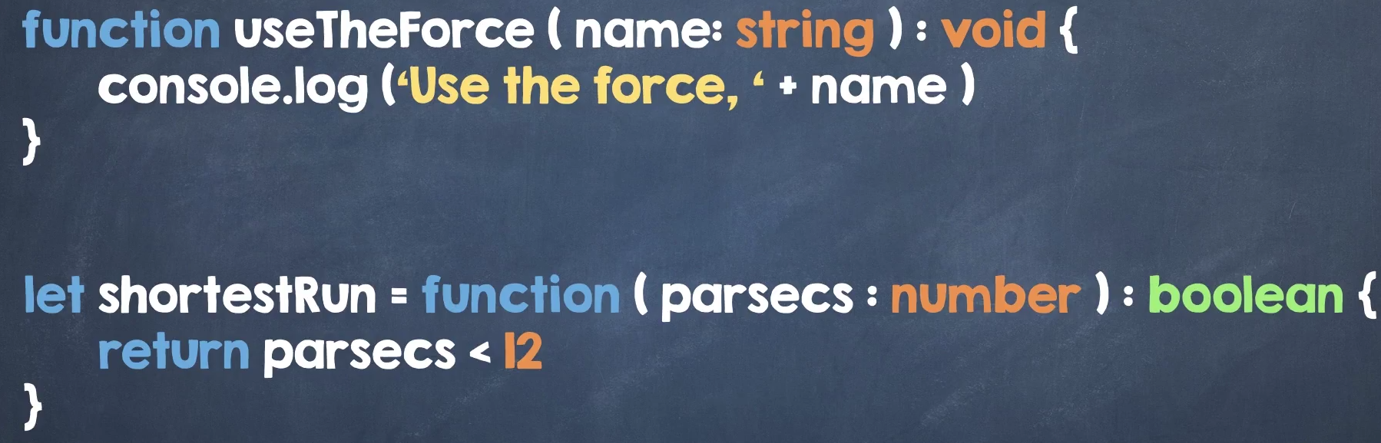

A primeira função é identificada pelo nome "useTheForce", já a segunda função não tem um nome. A primeira função não tem um retorno, por isso a expressão "void", já a segunda função retorna um valor booleano.

1. **Arrow Functions**

O typeScript também utiliza um recurso de função chamado de Arrow Function (ou funções de seta). É uma forma abreviada de se implementar funções, em que não é necessário utilizar o termo "function" e nem o termo "return". Segue um exemplo:



Este é o exemplo de uma função que serve para filtrar objetos em um array. Esta mesma função, se implementada na forma de Arrow Function, ficaria da seguinte forma:



O código fica abreviado, poupando linhas de código. A seta (=> indica os parâmetros que estão sendo passados para a função e o conteúdo em amarelo seria a implementação.

É possível também declarar uma variável como sendo uma função, onde você indica qual será o tipo de entrada de dados e o seu retorno.



Em seguida, você pode atribuir um valor à variável, que será a própria função.



Numa função também é possível indicar que o parâmetro de entrada terá valor opcional, de forma que você pode passar ou não um valor para a função. Para tanto, é necessário indicar com um sinal de interrogação, como no exemplo abaixo:

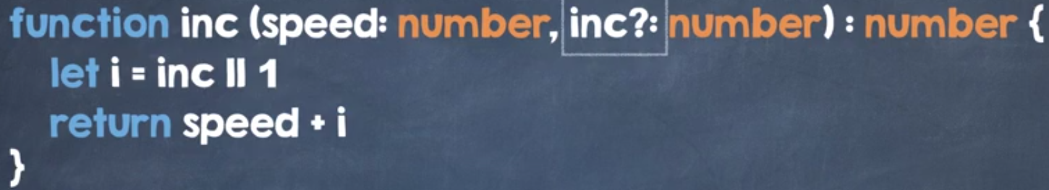

Ainda sobre parâmetros, uma forma simples de indicar que o parâmetro deverá ser um array, seria utilizando três pontos antes do nome do parâmetro, da seguinte forma:

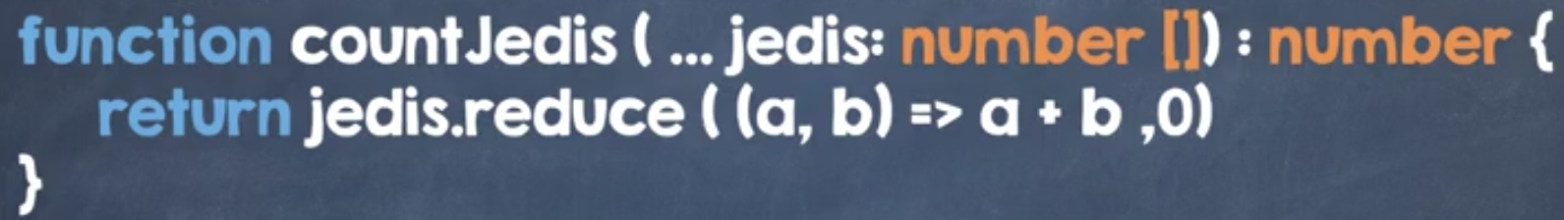

1. **Classes e interfaces**

Classes servem de modelos para a criação de objetos. O objeto é a instância de uma classe. Assim como no Java, possuem atributos e funções. Os atributos podem ser públicos ou privados. Possuem construtores, que são funções que são executadas automaticamente no momento em que a classe é instanciada. Não é necessário o termo "function" para implementar as funções de uma classe.

Por convenção, todo nome de classe deve iniciar-se com letra maiúscula. Assim como no Java, para criar a instância de uma classe, utiliza-se o termo "new()".

Podemos também utilizar o conceito de Herança, como no Java, de modo que uma classe possa herdar as característica de uma outra classe.

As interfaces são formas de definir um conjunto de atributos e funções que deverão ser obrigatórias para todas as classes que utilizarem a mesma interface.

1. **Módulos**

Módulo é uma unidade que contem classes, interfaces e variáveis de modo a deixar este conteúdo isolado do restante da aplicação. No caso de aplicações muito complexas, pode ocorrer atributos ou classes, por exemplo, com o mesmo nome, o agrupamento destas classes em módulo evita o conflito entre elas.

Para agrupar as classes em módulos, cada classe deverá estar em um arquivo específico. Ao fazer a exportação de uma ou mais classes dentro de um arquivo, automaticamente está se criando um módulo.

No exemplo abaixo temos uma classe e uma interface em um mesmo arquivo. Para que elas possam ser tratadas como módulo, é necessário o "export" no final do arquivo.

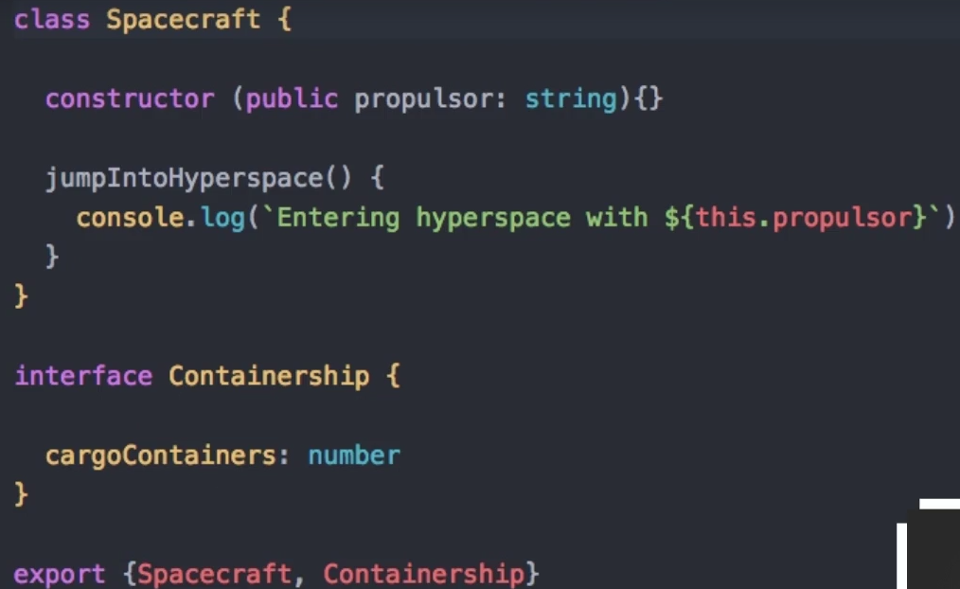

Para utilizar estas classes em um outro arquivo, é necessário o comando import, da seguinte forma:



Coloca-se o nome da classe e da interface, no caso, entre as chaves e o "from" é para indicar em qual arquivo estão a classe e a interface.

1. **Gerando a primeira aplicação com Angular CLI**

Esta aplicação é somente para ver a implementação de alguns recursos básicos do Angular. O nome dela será "jedi-academy" e seu prefixo será "jad". O prefixo será utilizado para identificar cada componente que for criado como sendo parte da nossa aplicação. Pelo console, acesse a pasta onde pretende criar o projeto. O comando a ser digitado no console então, será o seguinte:

ng new jedi-academy --prefix=jad

Será criada a pasta "jedi-academy" contendo vários arquivos gerados pelo Angular CLI.

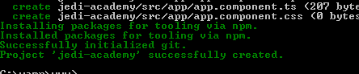

Esta informação indica que a aplicação foi criada com sucesso.

Para certificar-se que o projeto foi criado com sucesso, acesse a pasta da nova aplicação e digite o seguinte comando, para inicializar um servidor de desenvolvimento :

ng server

Após executar este comando , você pode digitar a seguinte URL no seu browser para ver a mensagem inicial da sua aplicação criada.

<http://localhost:4200>

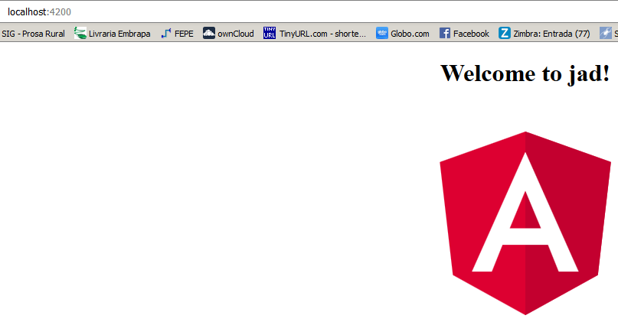

1. **Conhecendo a estrutura gerada**

O arquivo "package.json" é onde estão listadas todas as dependências do seu projeto, inclusive com as suas versões. Por este arquivo é possível saber qual a versão do Angular utilizada no seu projeto.

No arquivo "angular-cli.json" temos a configuração do Angular para este projeto. Nele se define qual o arquivo principal do projeto, os arquivos css, os arquivos javascripts, o prefixo que definimos ao criar a aplicação, etc.

O arquivo "app.module.ts" é o módulo principal do Angular na nossa aplicação.

1. **Componentes**

Basicamente são pequenos trechos de código personalizados, que podem ser reutilizados. Em Angular, são classes com determinados ciclo de vida, possuem um "template" e um "selector" (TAG).

Estes pequenos trechos de código poderão ser partes do conteúdo/estrutura de uma página HTML, que podem se comunicar entre si, por meio de eventos.

Esta é a TAG (selector), que servirá para referenciar o template na estrutura da página html

Existem duas formas de se declarar um template:

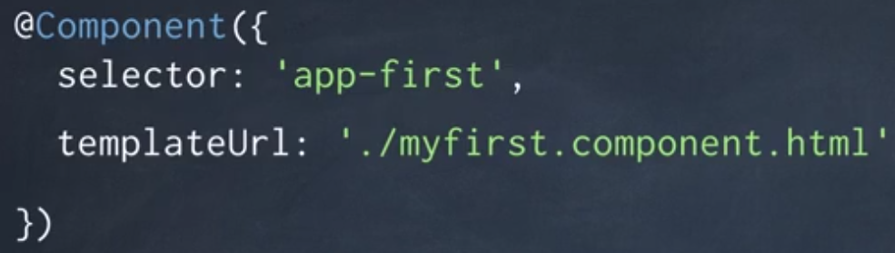

Este será o arquivo com o trecho de código html que comporá a estrutura da página html da sua aplicação.

Se o template for somente uma linha de código, poderá ser declarado da seguinte forma:

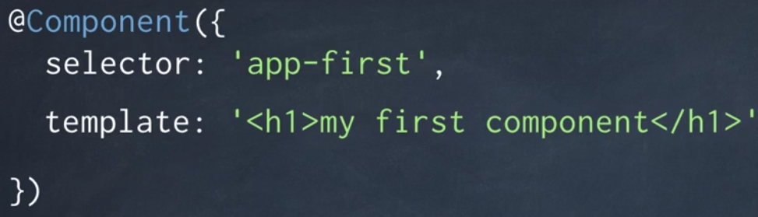

Ou pode ser da seguinte forma, utilizando o acento de crase (`) para delimitar o trecho de código, e ainda com a possibilidade de se utilizar variáveis de referência.

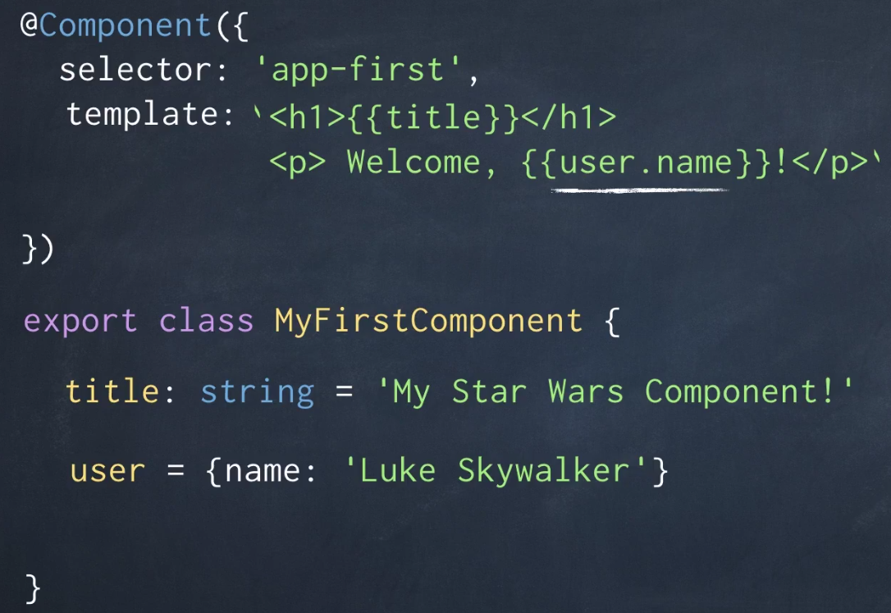

Uma vez criado o componente é necessário informar de qual módulo do Angular, ele fará parte.

1. **Gerando os primeiros componentes.**

No console digite o comando "ng generate component" (ou na forma reduzida "ng g c"), da seguinte forma:

ng g c header --spec=false

Com este comando, o Angular gera 3 arquivos para o componente "header" que criamos:

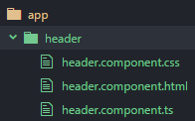

O arquivo CSS para personalizarmos a exibição, o arquivo html que é o componente propriamente dito e o arquivo "ts" que terá a classe do componente.

Dentro do arquivo app.module.ts, que é o nosso módulo principal, o Angular cria uma referência a este novo módulo que criamos.

Dentro do arquivo header.component.ts temos a classe do nosso componente, o nome do selector (TAG) que deveremos utilizar na nossa página HTML e as referências para o trecho HTML que será injetado dentro da nossa página HTML, além da referência ao código CSS que pretendermos utilizar.

Podemos ver que o nome do nosso componente ficou sendo "jad-header"

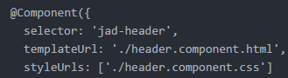

Basta agora colocar a tag do nosso novo componente, na nossa página principal (app.component.html), para que o conteúdo dele seja exibido.

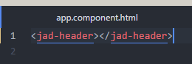

No arquivo header.component.html poderemos ter o seguinte conteúdo:

<div>

<h3>Jedi Academy</h3>

</div>

E no arquivo header.component.css, da seguinte forma:

h3{

border-bottom: 1px dashed #000

}

O resultado será o seguinte:

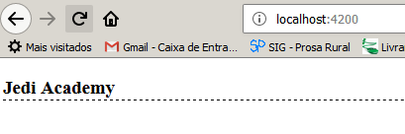

1. **O que é property binding**

É o recurso que permite linkar o valor de uma propriedade a uma expressão Angular, da seguinte forma:

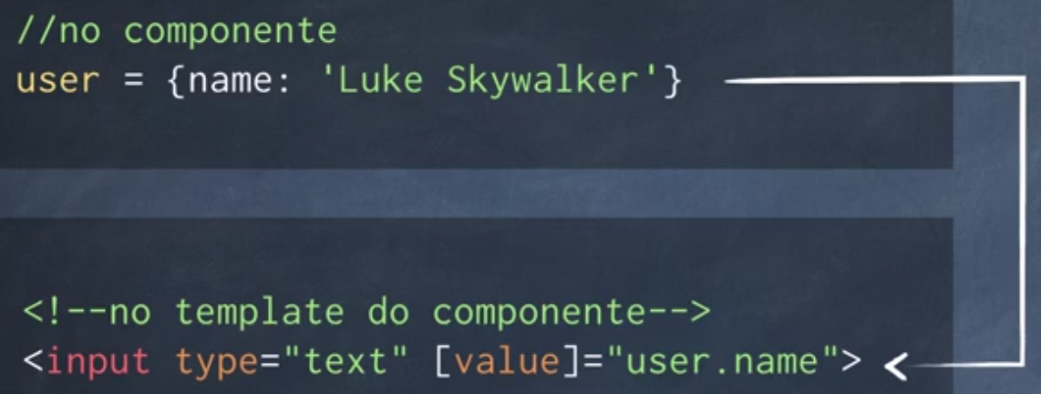

O campo **<input>** no html terá o valor atribuído a "**user**" no componente.

Podemos também passar valores da página html diretamente para o nosso componente. Para apresentar este exemplo, criaremos um novo componente, chamado "studenty"

ng g c studenty --spec=false

Na nossa página principal acrescentaremos agora a tag <jad-studenty></jad-studenty>

*Execute os testes para verificar se está tudo funcionando perfeitamente. Basta abrir a página no browser e verificar a console de erros do browser.*

Na classe "student.component.ts", criaremos os atributos e acrescentaremos a ele o decorator "@Input", de forma que os possibilite receberem valores oriundos da página html. Para tanto é necessário importar o @Input.

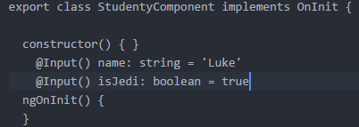

O conteúdo de studenty.component.html deverá ser o seguinte:

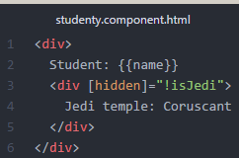

O nome do estudante está sendo passado via interpolação de templates {{name}}

Já o atributo [hidden] está entre colchetes para que ele seja referenciado por meio de property binding. Seu valor será o valor do atributo "isJedi" do componente.

Nesse caso, se o valor de isJedi for true, a <div> "Jedi temple" será exibida, caso false não será exibida.

Agora, ao invés de passarmos os valores pelo construtor da classe, passaremos pelo próprio código HTML. No arquivo app.component.html, o código ficará da seguinte forma:

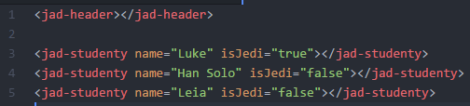

Agora, ao exibir a página no browser teremos o seguinte conteúdo:

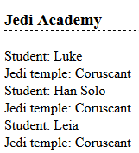

Observe que, mesmo atribuindo o valor "false" para o "Han Solo" e para a "Leia", eles continuam aparecendo no Browser. Isso porque a forma correta de definir o valor para **isJedi** não é esta. Por não serem strings e sim valores booleanos, o código deverá ficar um pouco diferente para este atributo.

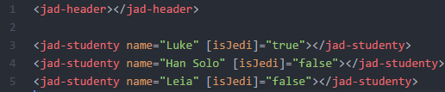

Necessário colocar os **colchetes** no atributo "**isJedi**", por ser um valor booleano, ao invés de string.

A melhor forma de implementar a visibilidade de um elemento é utilizando Diretivas, que veremos mais à frente.

1. **Diretivas**

Na verdade componentes são diretivas com templates. Uma diretiva comum e simples serve para adicionar comportamentos a um elemento do DOM, mas não tem um template como um componente. Temos três tipos de diretivas no Angular: os **componentes**, as diretivas **estruturais** (que mudam o template ou a estrutura do DOM, como o ngFor e o ngIF) e diretivas de **Atributos** (onde você associa um atributo a um elemento do DOM).

Exemplo da diretiva ngIF:

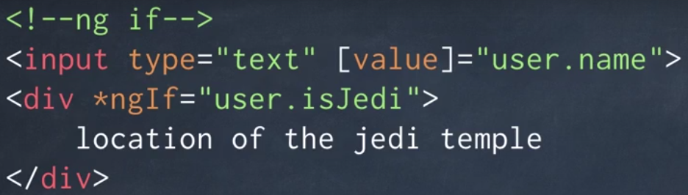

Se o valor de "user.isJedi" não for verdadeiro o conteúdo da <DIV> não será exibido. O uso do asterisco é uma forma abreviada, que evita o uso dos colchetes. Há também a diretiva ngSwitch, que funciona da mesma forma como nas linguagens de programação.

Utilizando agora o ngIF no nosso template "studenty.component.html", não mais utilizaremos o [hidden] para ocultar o conteúdo da <DIV>, por não ser considerada uma boa prática. O código ficará então, da seguinte forma:

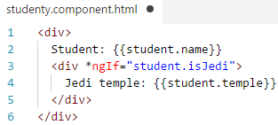

Utilizaremos agora a diretiva ngFor, de modo que não seja mais necessário repetir as três linhas d de código em "app.component.html", para listar os três estudantes. Para tanto, utilizaremos um array, logo o código do arquivo "app.component.ts", ficará da seguinte forma:

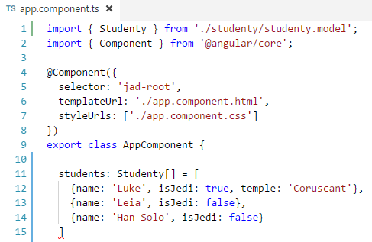

Importamos a classe "Studenty" e criamos um array de estudantes.

Nosso arquivo "app.component, agora ficará da seguinte forma, não mais repetindo as três linhas:

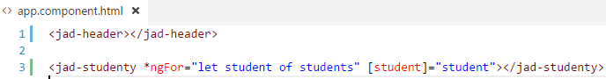

A variável "students" está referenciando a variável "students" que criamos no arquivo "app.component.ts".

Podemos melhorar o componente "studenty.component.html", de forma que, caso não tenha dados a serem exibidos, ele exiba uma mensagem informativa. Para tanto, utilizaremos a diretiva ngIF, da seguinte forma:

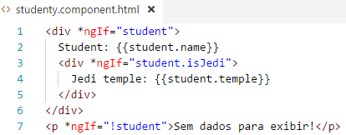

1. **Eventos**

Este tema será dividido em duas partes:

* Como seu componente responde a eventos internos que ocorrem dentro do próprio template.
* Como um componente pode produzir eventos que possam ser consumidos por outros eventos.

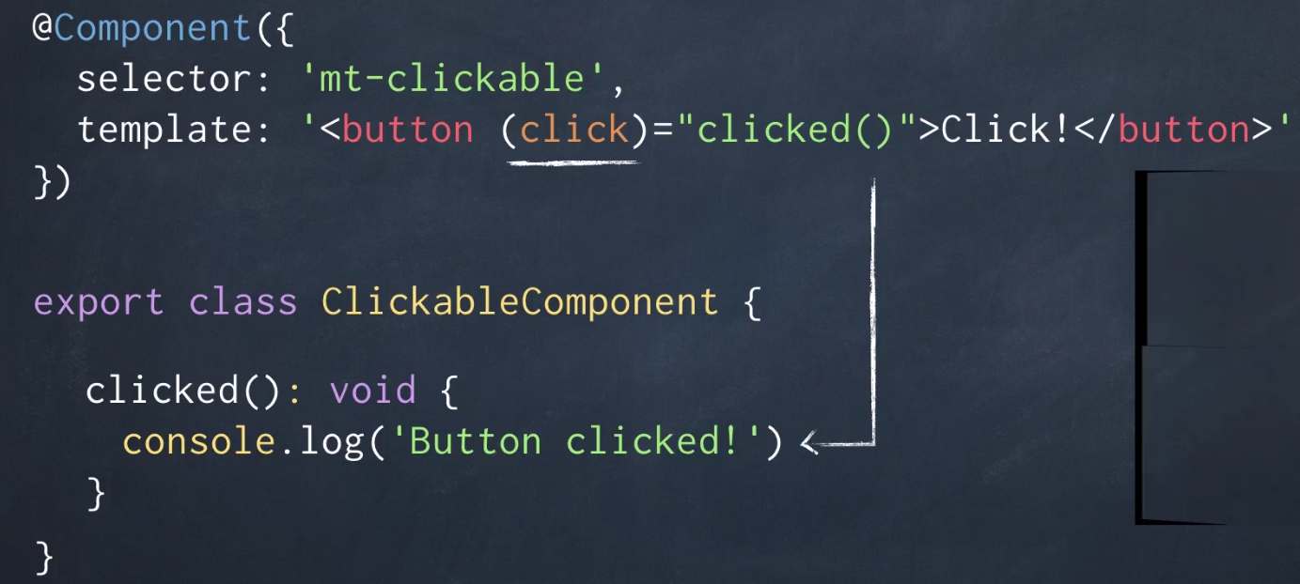

A expressão (click) está entre parênteses para indicar que deverá ser executada uma função interna do componente, que no caso é a função "Clicked()".

O componente pode também executar eventos personalizados, por meio da classe EventEmitter.

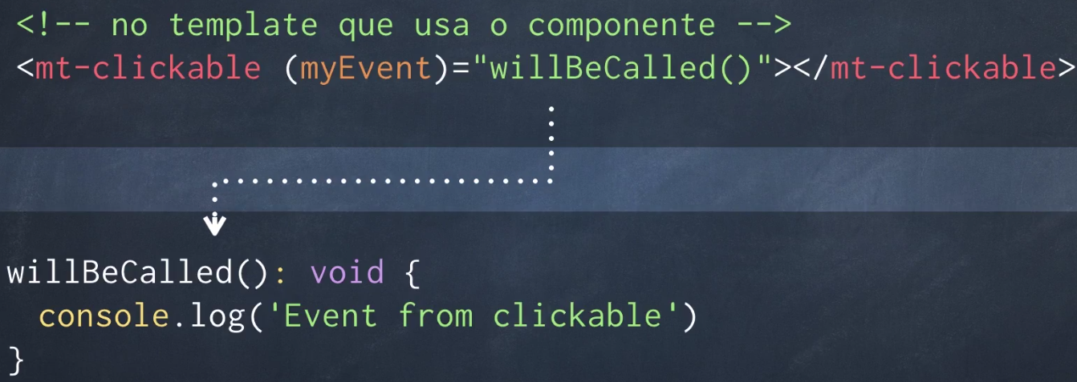

1. **Iniciando a aplicação de exemplo a partir de um projeto básico já iniciado**

- Baixe o projeto inicial no github, a partir da seguinte URL: <https://github.com/cod3rcursos/meat-app-starter>

- descompacte este arquivo e na pasta deste projeto execute o npm install para instalar as dependências do Angular no projeto.

- em seguida, execute o ng server para ver a aplicação no browser.

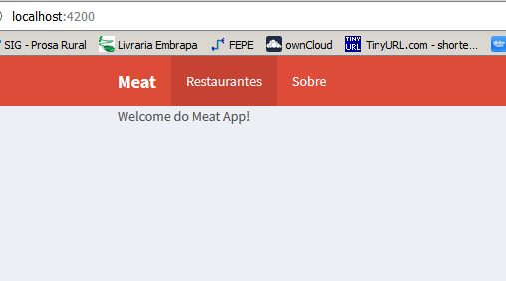

É uma aplicação gerada por meio do Angular CLI, com a implementação inicial feita somente no componente principal e com aplicação de alguns estilos CSS que não fazem parte do padrão do Angular. O template desta aplicação utiliza um template Open Source chamado AdminLTE. No arquivo "**angular-cli.json**", podemos ver as customizações de estilos e scripts que foram implementadas para a utilização do template AdminLTE.

1. **O primeiro passo** será transformar em um componente, o conteúdo do header desta aplicação.

O conteúdo do header está inicialmente dentro do componente principal (app.component.html).

Iniciaremos criando o componente header a partir do comando **ng g c header --spec=false**.

Agora basta copiar todo o conteúdo da tag <header> que está no componente principal e colar dentro do template do componente header que acabamos de criar.

Agora dentro do template do nosso componente principal colocaremos a tag <mt-header> no lugar do conteúdo que estava o <header>... </header>. O prefixo que foi estabelecido neste projeto foi o "mt", por isso "mt-header".

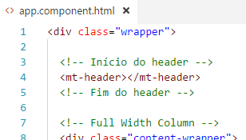

- Baixe e descompacte também o arquivo de template que utilizaremos para pegar alguns conteúdos dele como base para a nossa aplicação. Ele está no seguinte link: https://github.com/cod3rcursos/meat-app-template

Agora criaremos o componente "**home**" e copiaremos para dentro do template dele o conteúdo que está no arquivo "index.html" do segundo arquivo que baixamos.

No arquivo index.html da pasta do template que voce baixou, copie todo o conteúdo que está entre os comentários <!-- INÍCIO DO CONTEÚDO --> e <!-- FIM DO CONTEÚDO --> e cole no template do componente "home".

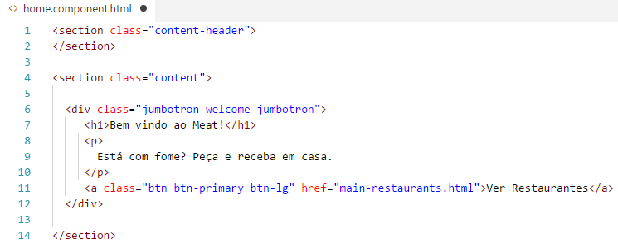

Agora, basta colocarmos a tag <mt-home> no template do nosso componente principal (app.component.html)

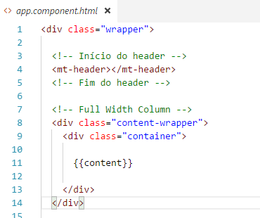

Substitua {{content}},

por <mt-home></mt-home>

*Execute os testes para verificar se está tudo funcionando perfeitamente. Basta abrir a página no browser e verificar a console de erros do browser.*

A tela inicial do nosso projeto agora, ficará da seguinte forma:

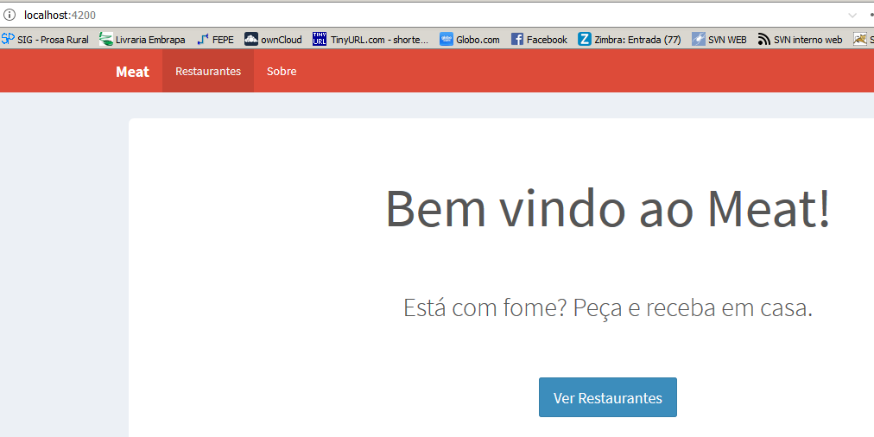

O último componente que precisaremos criar até o momento é o componente "About", que utilizaremos para exemplificar o uso de Rotas. Então execute o comando ng g c about --spec=false.

No arquivo about.html da pasta do template que voce baixou, copie todo o conteúdo que está entre os comentários <!-- INÍCIO DO CONTEÚDO --> e <!-- FIM DO CONTEÚDO --> e cole no template do componente "about" que voce acabou de criar.

1. **Rotas**

Para mantermos os componentes fixos nas nossas páginas sem precisar ter que repeti-los em todas as páginas, como por exemplo, o título/cabeçalho das nossas páginas, trocando somente a parte dinâmica, teremos que trabalhar com rotas.

Para isso utilizaremos a tag <router-outlet>

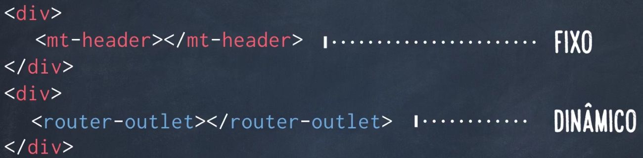

As rotas contem o mapeamento/caminho de cada conteúdo que precisa ser exibido nas páginas.

As rotas também trabalham com parâmetros que são passados via URL.

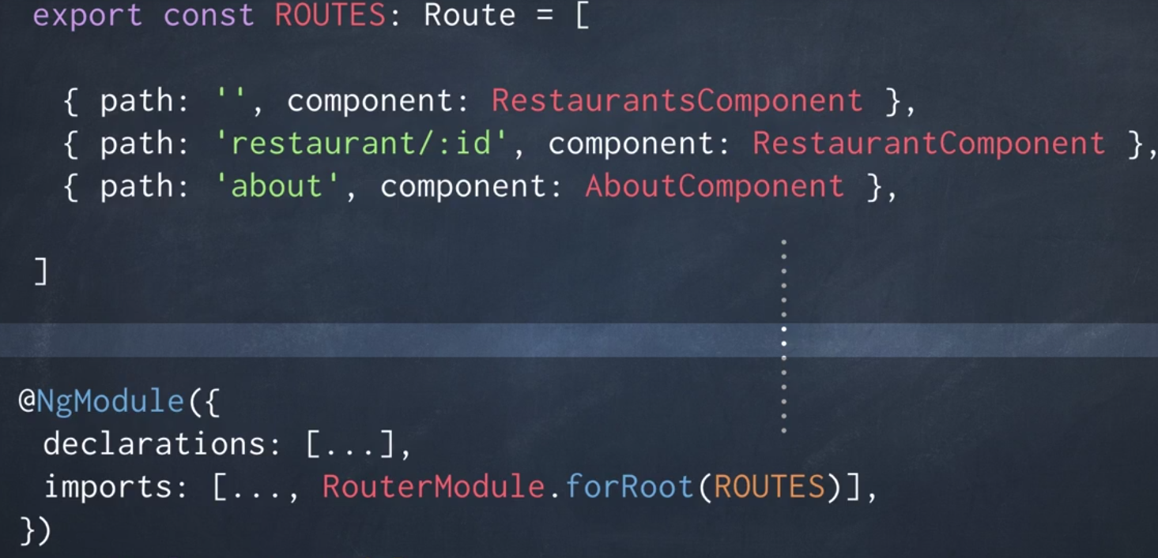

As rotas podem ser implementadas de duas formas:





1. **Criando as primeiras Rotas**

Começaremos criando as nossas rotas ainda sem utilizar módulos, para evitar muita complexidade. Posteriormente colocaremos nossas rotas em módulos (módulos de roteamento).

Dentro da pasta "app" criaremos uma arquivo com o nome de "**app.routes.ts**". O conteúdo deste arquivo será o seguinte:

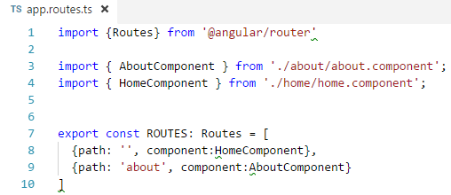

As rotas ficam registradas em um array de rotas.

Agora precisamos importar as nossas rotas dentro do nosso módulo principal (app.module.ts).

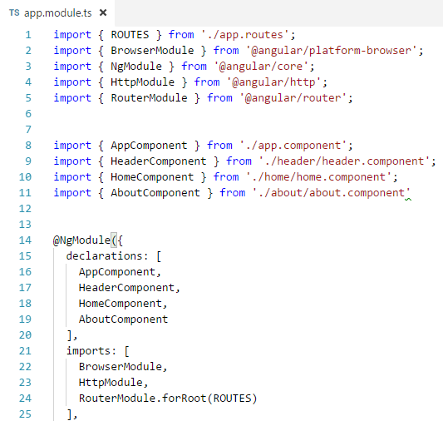

Configurando as rotas no módulo principal.

Agora precisamos trocar a tag <mt-home></mt-home>, do nosso componente principal (app.component.html) para <router-outlet></router-outlet>

O próximo passo é alterar o link "**Sobre**" no nosso Header, para apontar para a página "about" que criamos anteriormente.

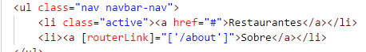

Um outro detalhe é alterar a cor do link que estiver ativo. O módulo de roteamento fornece uma diretiva própria para isso, que é a "routerLinkActive". Ao invés de "class="active", utilizaremos então "routerLinkActive".

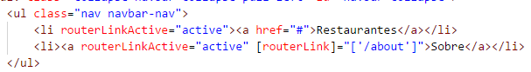

1. **Criando a página de restaurantes**

Criaremos o componente "restaurantes" e depois outros componentes específicos para esta página.

ng g c restaurants --spec=false

Agora novamente acessaremos a pasta do template modelo que estamos utilizando e copiaremos o conteúdo da página restaurantes.html para o nosso template de restaurantes.

No arquivo de rotas acrescentaremos o link para esta nova página.

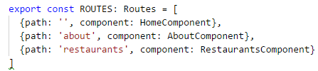

E agora, somente acrescentar o link no arquivo Header.

Nossa página de restaurantes ficará da seguinte forma:

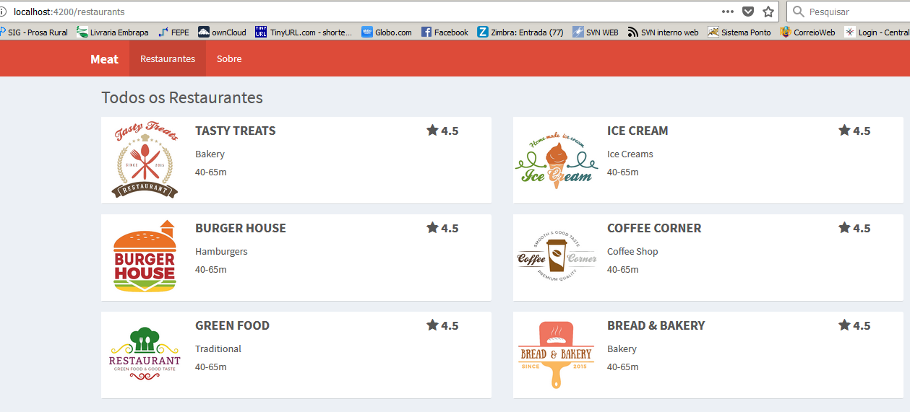

Observe que a estrutura das informações se repete para cada item, o que indica que esta estrutura poderá ser um componente individual, de modo a evitar redundância de código. Sendo um componente específico para a página de restaurantes, recomenda-se cria-lo dentro da página de restaurantes.

ng g c restaurants/restaurant --spec=false

Abra o arquivo "restaurants.component.html" e copie o conteúdo que se repete para cada item e cole no componente "restaurant" que voce acabou de criar.

O arquivo "restaurants/restaurant.component.html" ficará então, com o seguinte conteúdo:

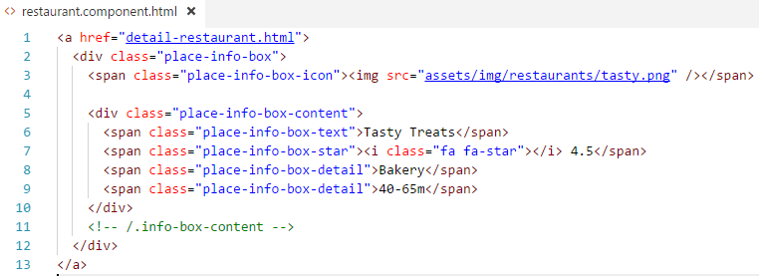

Agora precisaremos criar o objeto "restaurant" e o array conforme fizemos anteriormente no exemplo "Jedi Academy" (página 8).

Iniciaremos criando a classe de restaurante, no arquivo "restaurant.model.ts", dentro da pasta "restaurant". Na verdade não será bem uma classe, basta que seja uma interface que represente os dados do restaurante. O conteúdo dela deverá ser o seguinte:

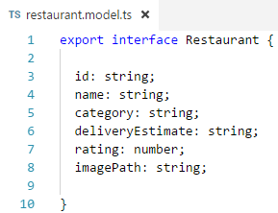

A instrução "export" é necessária para permitir que esta interface possa ser importada pelo componente que precisar utilizá-la.

Agora, em "restaurant.component.ts" precisamos declarar a variável do tipo "restaurant" e fazer os devidos imports:

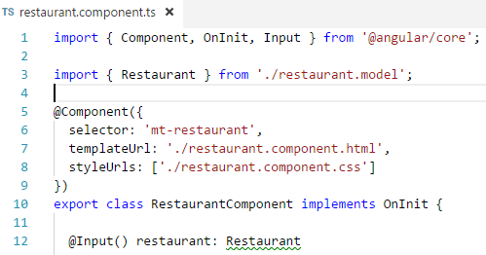

Lembrando a necessidade do uso do @Input

Voltando agora ao nosso arquivo do template de "Restaurant" (restaurant.component.html), faremos a associação de cada informação ao seu respectivo atributo.

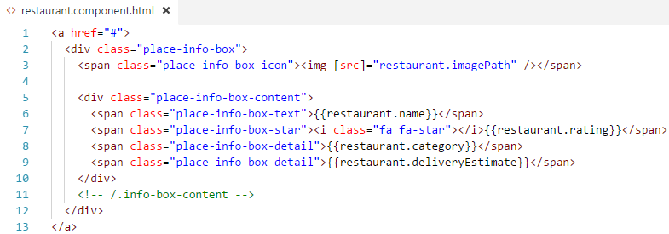

Em seguida criaremos o array de restaurantes, no componente "restaurants.component.ts" e copiaremos o conteúdo deste array, do arquivo "dg.json" que já está no projeto.

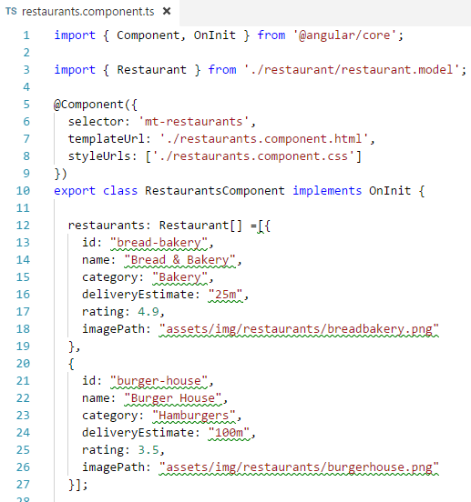

Em fim, no nosso arquivo "restaurants.component.html" retiraremos todo o conteúdo redundante e substituiremos pela tag do componente "mt-restaurant", implementando ainda a iteração com *ngFor. O código então deste arquivo, ficará da seguinte forma:

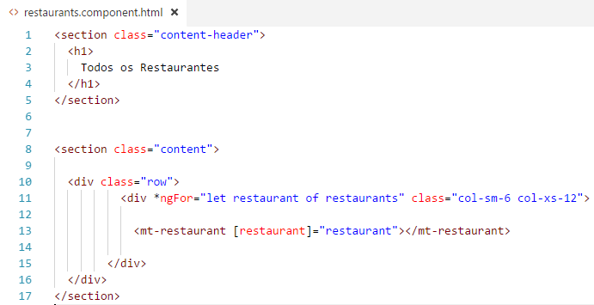

Linha 11 – ele está pegando o array de restaurantes e aplicando o FOR.

Linha 13 – Cada item iterado pelo FOR é passado como parâmetro para o componente "mt-restaurant". Por isso a necessidade do @Input neste componente (restaurant.component.ts).

*Execute os testes para verificar se está tudo funcionando perfeitamente. Basta abrir a página no browser e verificar a console de erros do browser.*

1. **Serviços**

São classes comuns em Angular que voce pode usar para injetar em componentes e em outros serviços. Serviços geralmente são utilizados para encapsular o acesso à API do backend. Serviços podem guardar dados que precisam ser compartilhados para toda a aplicação.

Os serviços poderão ter 3 tipos de escopo:

* por módulo (providers) – de forma que possa ser acessado por todos os componentes do módulo. Se declarado no módulo principal, toda a aplicação poderá acessá-lo.
* Por componente – somente o componente poderá utilizá-lo, como também seus componentes filhos.
* Somente para o componente – os componentes filhos não terão acesso.

Serviços também poderão acessar outros serviços, para tanto é necessário importar o recurso "Injectable".

1. **Criando a classe de Serviço do restaurante**

Ela poderia ser criada utilizando o Angular CLI, mas aqui será feita manualmente para melhor entendimento.

Dentro da pasta "restaurants" crie o arquivo "restaurants.service.ts", com o seguinte conteúdo:

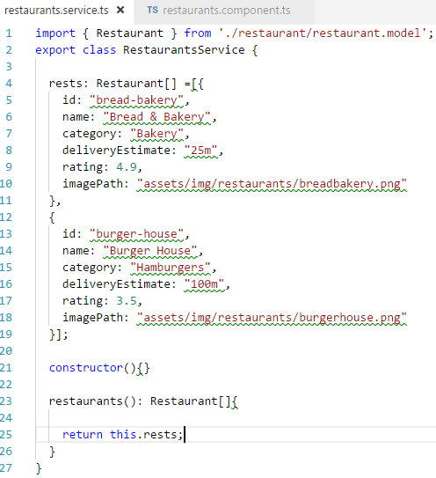

Observe que estamos utilizando aqui o array de restaurantes que estava no arquivo "restaurants.component.ts". Isso porque as classes de serviço devem ser o ponto de integração com o Backend, e por estarmos simulando o backend, este array deverá estar aqui.

O componente "restaurants.component.ts" agora terá somente a declaração do array de restaurantes.

No construtor deste componente faremos a injeção de dependência do serviço de restaurante que criamos anteriormente (restaurants.service.ts).

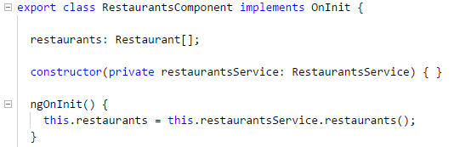

O construtor recebe como parâmetro o array de restaurantes e o ngOnInit atribui à variável restaurants. O ngOnInit é uma função que é executada apenas uma vez, logo após a execução do construtor.

Mas para o Angular conseguir saber quem é o RestaurantService é necessário importa-lo no módulo principal (app.module.ts) e declará-lo na lista de provides deste módulo.

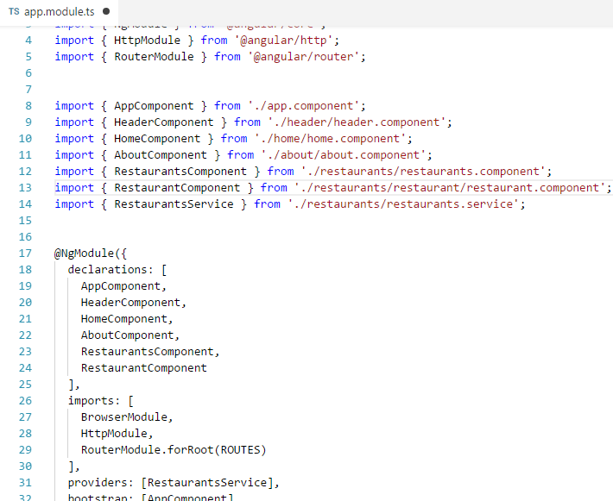

Declarando o RestaurantsService como provider.

1. **Consumindo dados do backend via HTTP**

Para simular um banco de dados utilizaremos uma ferramenta chamada json-server, que simulará o acesso a um banco de dados via URL. Já temos no nosso projeto um arquivo chamado db.json, que possui os dados que utilizaremos já em formato Json. Estes dados serão acessados via URL, utilizando o json-server.

Para instalar o json-server, teremos que executar o seguinte comando:

npm install -g json-server (*o* -g *é para que a instalação tenha escopo global na nossa aplicação*)

Depois de instalado precisaremos inicializar o seu processo, por meio do comando:

Json-server db.json (*considerando que já temos o arquivo db.json*)

Depois de executar este comando, voce verá instruções na tela como estas aqui:

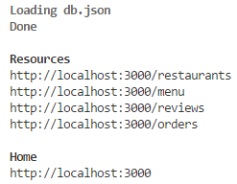

Estas são as URLs disponíveis para acesso aos dados que estão armazenados no db.json.

Então, se por exemplo, voce digitar no browser a URL <http://localhost:3000/restaurants>, voce verá na tela algo como este conteúdo abaixo:

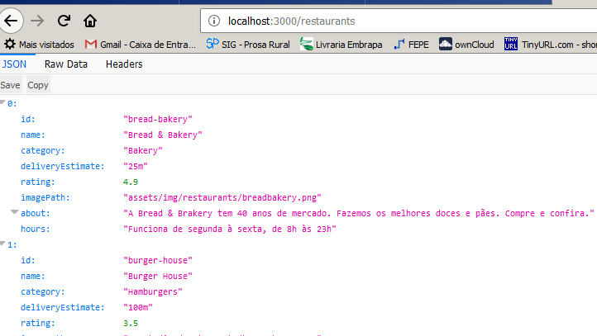

Esta é uma API REST que disponibiliza os dados no formato JSON. Agora veremos como implementar na nossa aplicação o acesso a estes dados.

Iniciaremos criando uma "constante" que terá como conteúdo a URL de acesso às URL da nossa API. Na pasta raíz da nossa aplicação criaremos um arquivo com o nome de "app.api.ts", contendo esta constante.

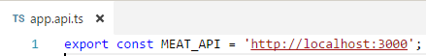

Agora vamos modificar nossa classe de serviço (RestaurantsService), de modo a não mais utilizar o array de restaurantes, mas sim o conteúdo a ser acessado via URL.

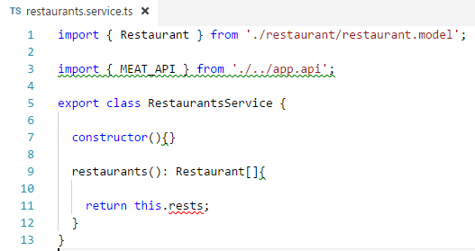

Aqui removemos o array de restaurantes e já fizemos o importa da nossa constante MEAT_API.

No Angular temos uma classe de serviço para fornecer acesso a APIs via HTTP. Para utilizar este serviço precisaremos utilizar o decorator "**@Injectable**". Faremos o import deste decorator e o utilizaremos como uma anotação na nossa classe. Em seguida faremos o import do serviço HTTP do Angular.

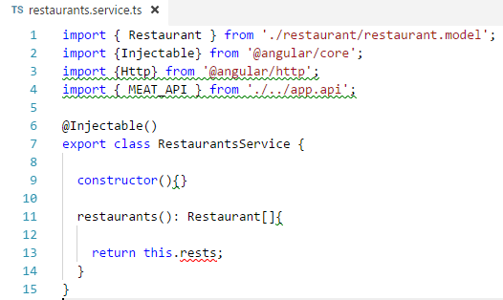

O próximo passo é implementar o uso do serviço HTTP do Angular.

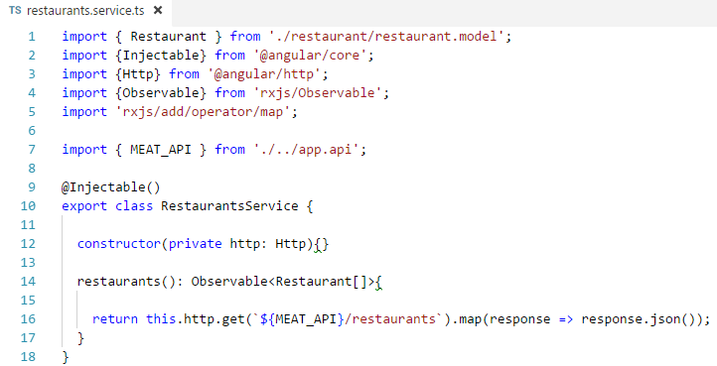

Linha 12 - declaramos no construtor a variável do serviço HTTP.

Linha 16 – utilizamos o método GET do serviço HTTP. A constante MEAT_API está sendo utilizada para trazer o endereço da URL da API (localhost:3000). O recurso MAP é utilizado para pegar/mapear do método GET somente o conteúdo em formato JSON, uma vez que o método GET retorna outras coisas além do conteúdo JSON. Outro detalhe, é que o método GET sempre retorna o conteúdo com o tipo "Observable", por isso a utilização dele na linha 14.

Agora, no nosso componente de restaurantes (restaurants.component.ts) precisaremos alterar o código de modo que ele possa consumir este novo serviço. Basta uma alteração no conteúdo de ngOnInit(). Ele vai receber a lista de restaurantes e atribuir à variável "restaurants" deste componente.

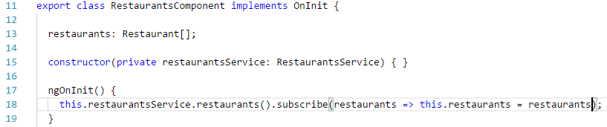

Ok, agora nossa aplicação já está consumindo os dados da API, via HTTP. Ao abrir a aplicação no browser e clicar no menu "restaurantes", deverá ser exibida a seguinte tela:

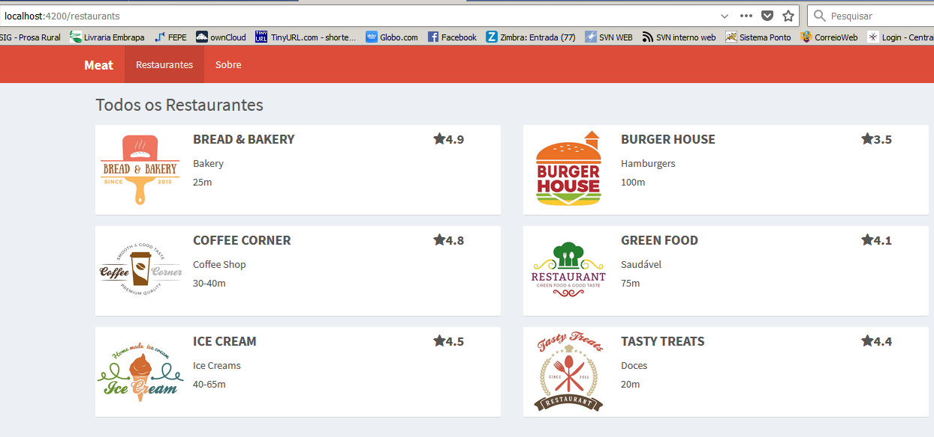

1. **Tratando erros com CATCH, a partir de dados retornados do backend via HTTP**

É necessário tratar erros que possam vir a ocorrer no acesso à URL que retorna o conteúdo JSON, caso essa URL não esteja disponível. Uma das formas é utilizando o operador Catch da classe Observable. Este operador precisa de uma função para tratamento de erros. Iniciaremos então, criando esta função de forma que possa ser reutilizada por outros serviços. Criaremos então um arquivo na pasta raiz (app), com o nome de "app.error-handler.ts" que terá a função para tratamento dos erros, com o seguinte conteúdo:

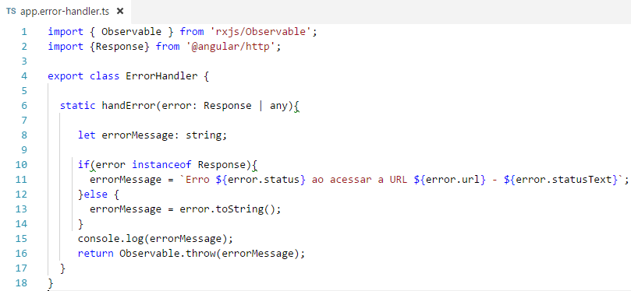

Linha 6 – a função poderá receber um erro do tipo Response ou de qualquer outro tipo (any).

Linha 11 – Se o erro for do tipo Response implementamos aqui uma mensagem mais amigável para o usuário.

Linha 15 – a mensagem de erro será exibida somente no console do Browser, por enquanto.

Agora basta utilizar esta função na nossa classe de serviço (restaurants.service.ts)

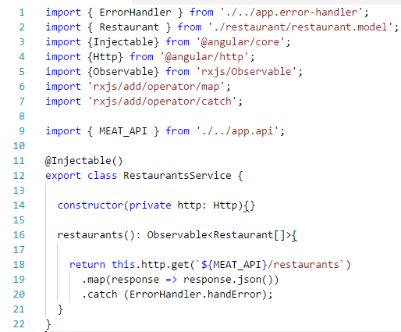

Linha 20 – utilizando agora o catch, com a função de tratamento de erro.

1. **Passando parâmetros pelas rotas**

O backend, precisará em algun casos, retornar somente um registro, a partir de uma consulta pelo ID do registro. Este ID terá então que ser passado via URL. O recurso de rota possibilita passar parâmetros de modo que possam serem lidos pelo backend é "routerLink, que aceita um array de parâmetros.



As duas formas de capturar os parâmetros são, utilizando o recurso SNAPSHOT (que é basicamente uma fotografia do parâmetro da URL que estiver ativa no momento. E a outra é criar um Observer que fica observando a rota para capturar o parâmetro no momento em que ele ocorrer ou sofrer uma modificação (SUBSCRIBE).

O recurso do Angular para capturar o parâmetros da URL que estiver ativa no momento é o **ActivateRoute**. A função **snapshot** deste recurso é utilizada para capturar os parâmetros.

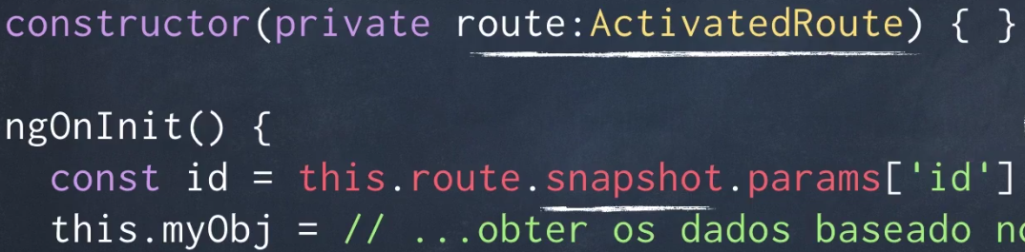

Com o snapshot, não precisamos nos preocupar se a rota vai mudar um dia. Este é o recurso mais comumente utilizado pelos desenvolvedores Angular. No entanto há casos em que será necessário utilizar o Observer.

Para implementar este recurso criaremos agora o componente que exibirá os detalhes do restaurante selecionado pelo usuário. Aqui incluiremos o menu do restaurante, o carrinho de compras e um componente de avaliação do restaurante.

Criaremos então uma novo componente para as implementações de detalhes do restaurante. O nome dele será "restaurant-detail". (ng g c restaurant-detail --spec=false)

Agora copiaremos o conteúdo do nosso modelo de template (do segundo arquivo que baixamos do site do curso), do arquivo "**detail-restaurant.html**", da linha 63 a 206. E colaremos no template do componente que acabamos de criar.

Dentro desse conteúdo temos o menu do restaurante. Criaremos então um outro componente para representar este menu. Ele será um subcomponente do componente "restaurant-detail", portanto será criado dentro da pasta deste componente. Acesse a pasta do componente "restaurant-detail" e digite o comando para criar o componente "menu". Ou digite o comando ng g c restaurant-detail/menu --spec=false

Da mesma forma criaremos também o carrinho de compras com o nome de "shopping-cart.

ng g c restaurant-detail/shopping-cart --spec=false

Cada item do menu do restaurante também possui uma estrutura que se repete, portanto criaremos também um componente para representar cada um dos itens deste menu.

ng g c restaurant-detail/menu-item --spec=false

Agora estrutura de pastas do componente restaurant-detail ficou da seguinte forma:

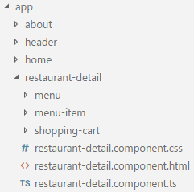

No template do nosso componente "restaurant-detail" (restaurant-detail.html) podemos ver que o conteúdo do menu e do carrinho estão delimitados por comentários. Precisamos agora copiar estes conteúdos e colá-los nos respectivos componentes.

Agora vamos criar a rota para estas páginas, de modo que possamos verificar se a estrutura de páginas está funcionando sem erros. Esta nova rota deverá ser parametrizada para que possa exibir os detalhes de cada restaurante que for clicado. Abra o arquivo "app.routes.ts" e crie a nova rota, conforme abaixo:

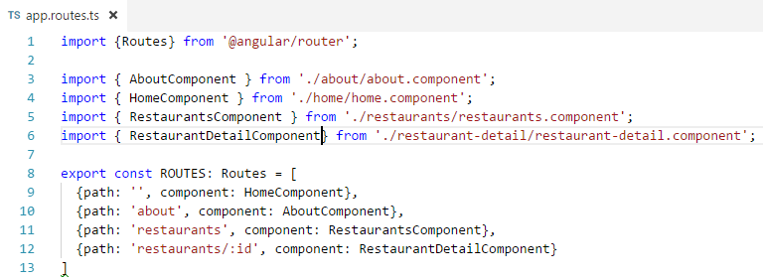

Agora, no template do componente que lista os restaurantes (restaurant.component.html), precisamos implementar o link para acesso aos detalhes do restaurante.

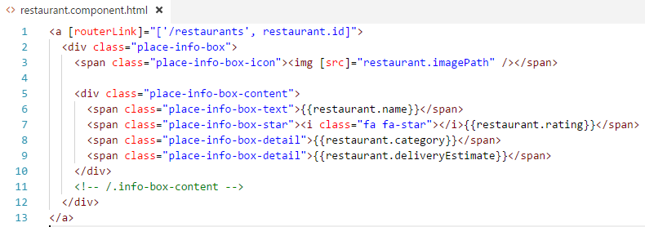

linha 1 – trocamos o "<a href>" por um "routerLink" que recebe como parâmetro o ID do restaurante. Este ID será capturado pelo recurso SNAPTSHOT do Angular posteriormente. Por enquanto ainda é um conteúdo estático.

Ao clicarmos agora no nome de um dos restaurantes da nossa lista, teremos a seguinte página:

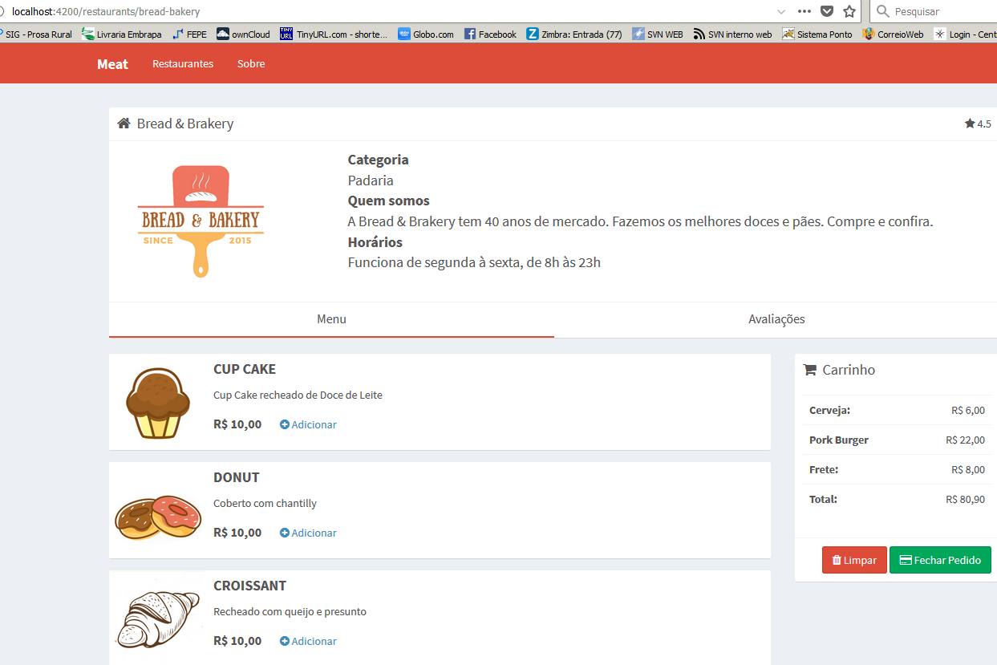

A aba de Avaliações e o carrinho ainda não estão implementados. Veremos mais à frente. Os detalhes do restaurante exibidos aqui, ainda não estão sendo buscados do nosso banco json.bd. Faremos isso agora.

Abra o arquivo "restaurants.service.ts" e implemente a função/método que retornar os detalhes do restaurante a partir do seu ID.

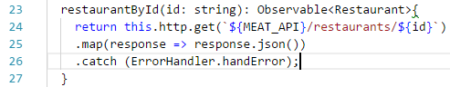

Agora nosso componente de detalhe de restaurante precisa chamar este novo método. Este componente também precisará implementar o "ActivateRouter" para conseguir capturar o ID passado via URL.

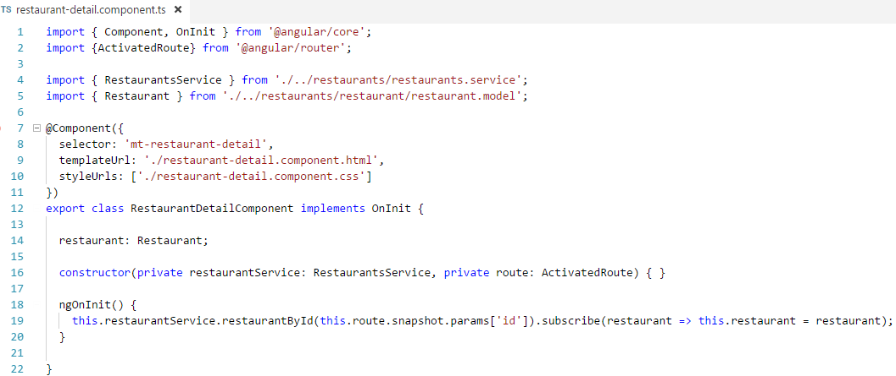

Fizemos os imports necessários e implementamos o uso do Snapshot para capturar o ID passado via URL.

Agora em "restaurant-detail.component.html" substituiremos as informações fixas por expressões Angular, de modo que a página fique dinâmica.

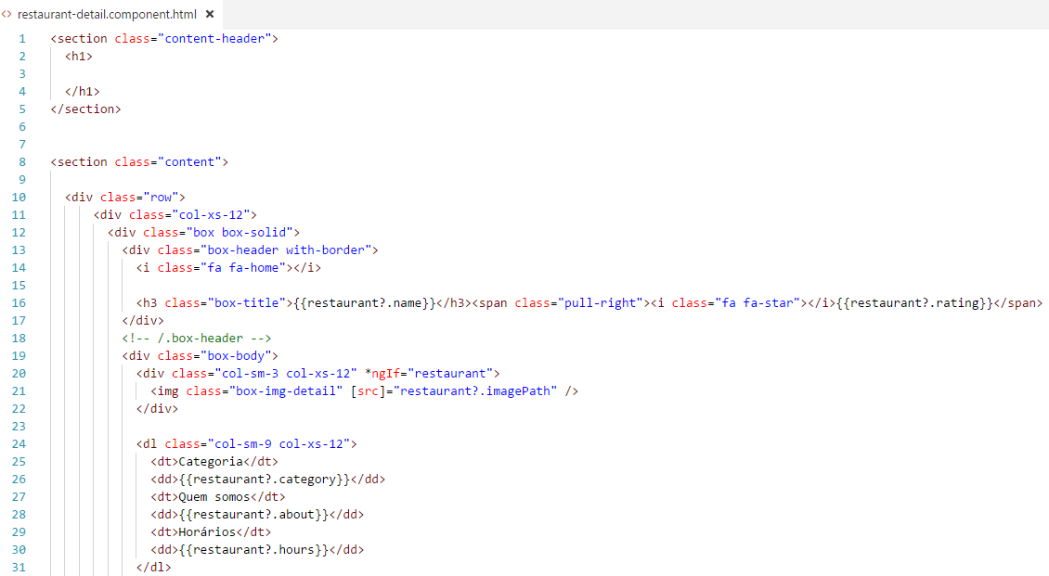

Linha 16 – Observe que colocamos um sinal de interrogação (?) após o nome da variável. Este sinal é para evitar erro na página caso a variável esteja vazia. Por se tratar de um carregamento de dados a partir de um serviço HTTP, pode ocorrer um atraso na busca destas informações. O Angular exibirá os dados assim que eles forem carregados. No momento em que a página HTML é exibida os dados podem ainda não terem sido carregados.

Linha 21 – Para exibir a imagem a implementação do binding fica um pouco diferente das demais. Na linha 20 colocamos um IF, que na verdade faz o mesmo tratamento do sinal de interrogação, mas para o caso de imagens ele aqui é necessário.

Agora criaremos o componente de avaliações na pasta de detalhes do restaurante, da forma como fizemos anteriormente (ng g c restaurant-detail/reviews --spec=false)

Agora copiaremos o conteúdo do nosso modelo de template (do segundo arquivo que baixamos do site do curso), do arquivo "**detail-restaurant-reviews.html**", da linha 110 a 185. E colaremos no template do componente que acabamos de criar.

1. **Criando subrotas de navegação ou "rotas de navegação filhas"**

Existem regras de navegação chamadas de "children" que servem para criarmos "subnavegações" nos componentes, como se fosse acesso a subpastas do nosso site. A implementação desse tipo de navegação no nosso arquivo de Routes, ficará da seguinte forma:

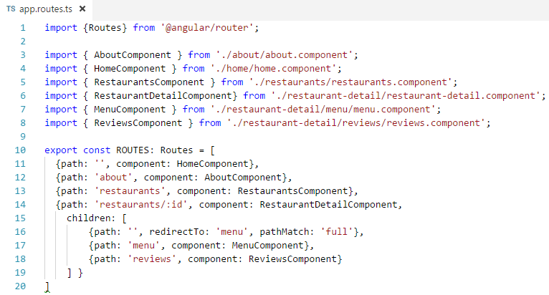

Linha 16 – define qual a página principal a ser mostrada na subnavegação.

Agora, no arquivo "restaurant-detail.component.html", no ponto onde referenciávamos o componente <mt-menu>, teremos agora um <router-outlet

A partir daí teremos que utilizar a diretiva [routerLink] nos nossos links para que o Snapshot consiga capturar a URL ativa. Ainda no arquivo "restaurant-detail.component.html" faça então as seguintes alterações nos links de menu e avaliação:

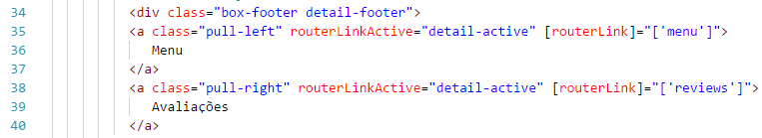

1. **Pipe**



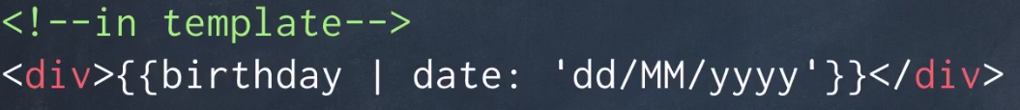 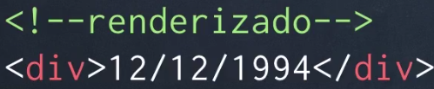

 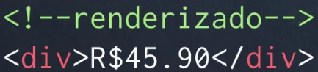

Para pegar o 4 primeiros caracteres de uma string:



1. **Implementando o componente de avaliações (Review)**

Começaremos a partir da nossa classe de serviços (restaurants.service.ts).

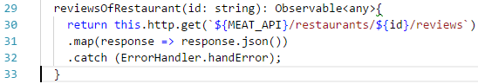

Em reviews.component.ts implementamos então o uso do serviço para capturar os dados do banco e passar para a tela.

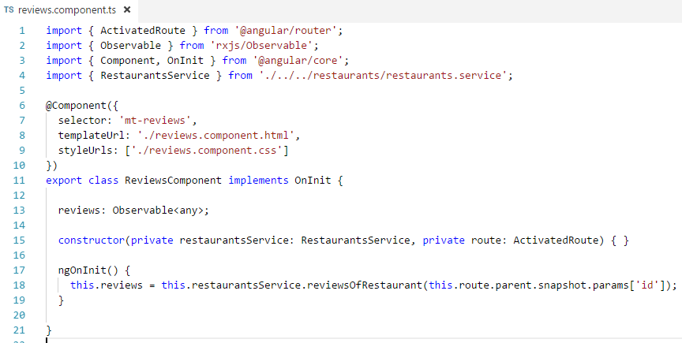

Linha 18 – agora na variável "this.route", utilizamos o termo "parent", pelo fato de se tratar de uma URL filha. O Snapshot deverá capturar não o primeiro parâmetro mas sim o segundo.

No template deste componente, optamos por não criar outro componente de exibição, mas sim implementar o NgFor diretamente nele, por ser um componente muito simples. Fica a critério, criar um outro.

Aqui, bastará remover todas as <DIV>s redundantes e aplicar o *ngFor somente numa delas.

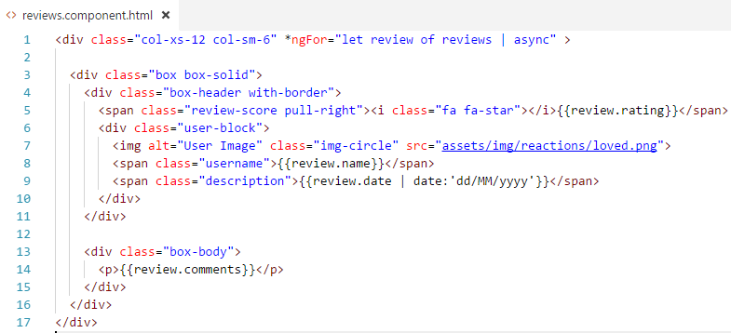

Linha 1 – utilizamos o "**Pipe Async**" que é uma maneira mais simples de implementar iterações dispensando o uso do "subscribe" da forma como implementamos anteriormente em "restaurants-detail.component.ts".

Segue exemplo da tela de avaliação após essa implementação:

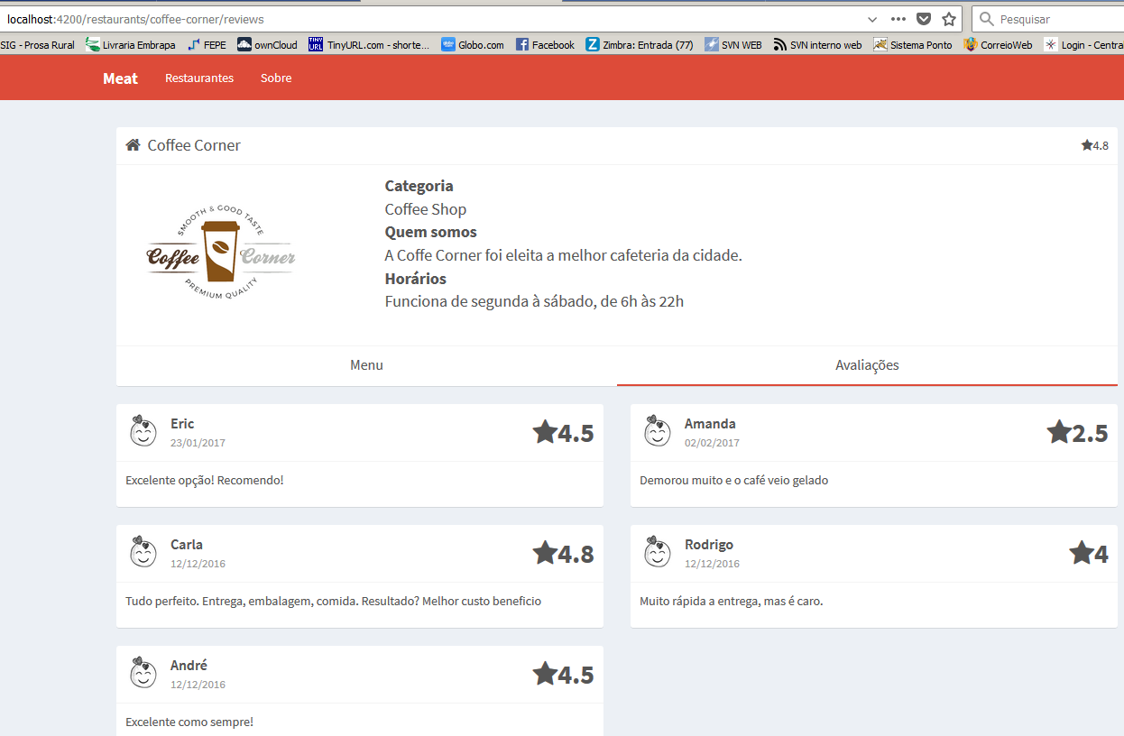

**Um detalhe**: observe que as carinhas (ícones de satisfação) estão todos iguais para notas de avaliação diferentes. Na pasta de imagens do projeto temos as imagens para cada tipo de avaliação, então temos que implementar a alteração da imagem de acordo com a nota da avaliação.

O código então das imagens ficará da seguinte forma:

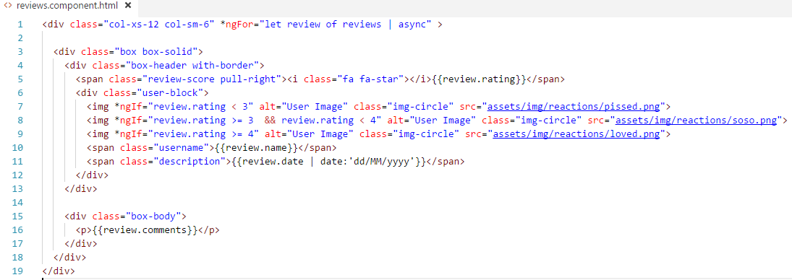

E a tela de avaliação agora exibirá carinhas (ícones) diferentes dependendo da nota da avaliação.

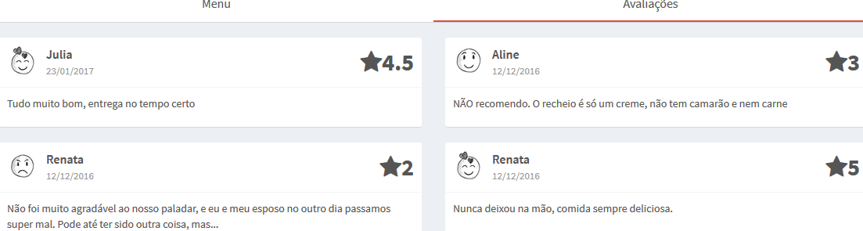

1. **Implementando os itens do menu – Pipe Currency**

No template do menu (menu.component.html) podemos ver que temos <DIV>s redundantes da mesma forma que vimos no componente de avaliações (reviews.component.html). Só que nesse caso, implementaremos o componente separado, para que fique fácil perceber a diferença entre criar o componente ou não.

Já criamos anteriormente o componente "menu-item", agora só precisamos copiar para ele uma das <DIV>s do template do menu.

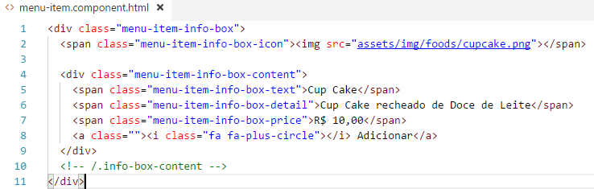

Agora em "menu-item.component.ts" faremos a mesma coisa que nos casos anteriores. Primeiramente criaremos a "model" (modelo de dados) do menu-item. O nome do arquivo será "menu-item.model.ts".

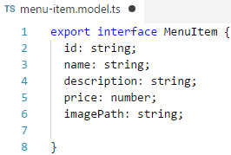

Agora já podemos importar o modelo de item de menu (menu-item.model.ts), para dentro do nosso componente de item de menu.

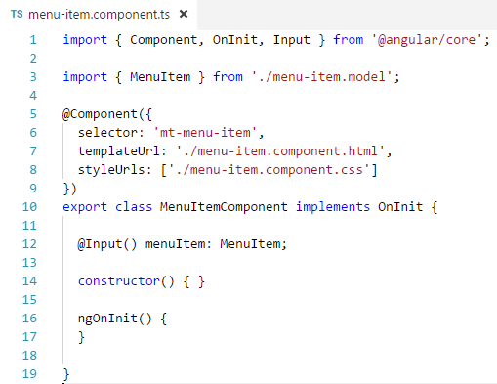

Linha 12: lembrando que, sempre que um atributo tiver que receber seu conteúdo a partir de um outro componente externo, uma das formas de implementar é utilizando o decorator "@Input".

Agora no template do item de menu já podemos aplicar a parte dinâmica.

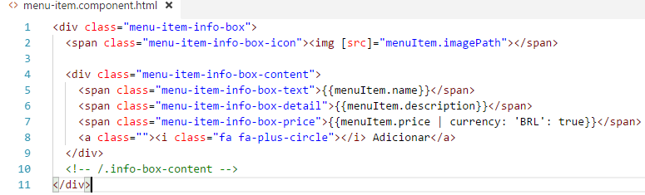

Linha 7 – implementamos o uso do pipe para moedas. BRL para indicar Brasil e "true" para exibir o R$.

1. **Criando um evento**

No exemplo acima temos uma ação a ser implementada na linha 8, que quando o usuário clicar em "Adicionar", um evento deverá ser executado. Para isso, criaremos um evento personalizado. Em "menu-item.component.ts", importaremos o "EventEmitter" e o decorator "Output" para implementarmos esse evento. Teremos então uma propriedade de saída (Output).

A linha 8 então, ficará da seguinte forma:



Agora precisaremos criar o evento emitAddEvent() em "item.component.ts".

O código dele ficará da seguinte forma:

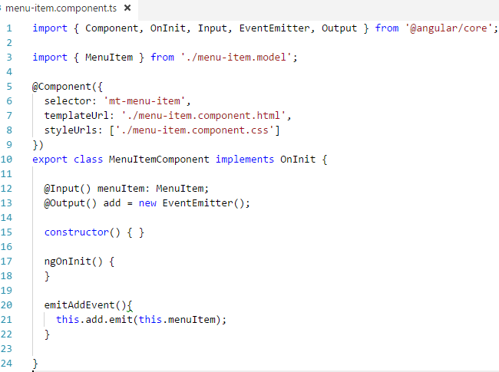

Linha 1 – fizemos os imports de EventEmitter e do Output.

Linha 13 – criamos uma variável que instancia a classe de eventos, que utiliza o decorator "Output", indicando que enviará para fora o seu conteúdo.

Linha 21 – a função que será executada ao clicar em "adicionar" (emitAddEvent), passará como parâmetro para a variável "add" o componente "menuItem". A variável "add", portanto jogará para fora este componente, fazendo com que ele possa ser exibido na tela ou capturado por outro elemento, como veremos mais adiante.

Considerando que os item do menu são diferentes para cada restaurante, falta-nos agora implementar a função da classe de serviços (restaurants.service.ts), que buscará no banco os itens de menu para cada restaurante.

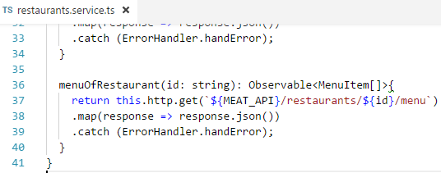

Agora, no componente principal do menu (menu.component.ts), precisaremos fazer os mesmos imports que fizemos em review.component.ts.

O construtor também ficará igual. E no método ngOnInit() capturaremos a lista de itens do menu a partir da classe de serviço. Observe que aqui também não utilizamos o "subscribe", faremos uso do pip Async como anteriormente.

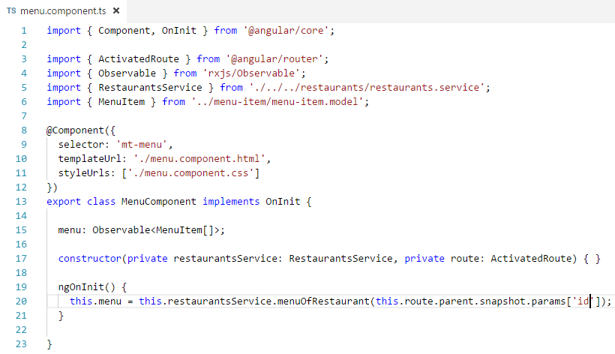

Agora basta colocar o conteúdo dinâmico em "menu.component.html". O conteúdo deste arquivo será somente esse:

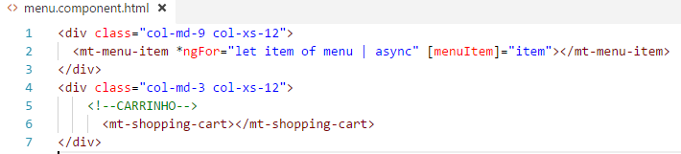

Agora, ao exibirmos a página do restaurante teremos os itens do menu diferenciados para cada restaurante:

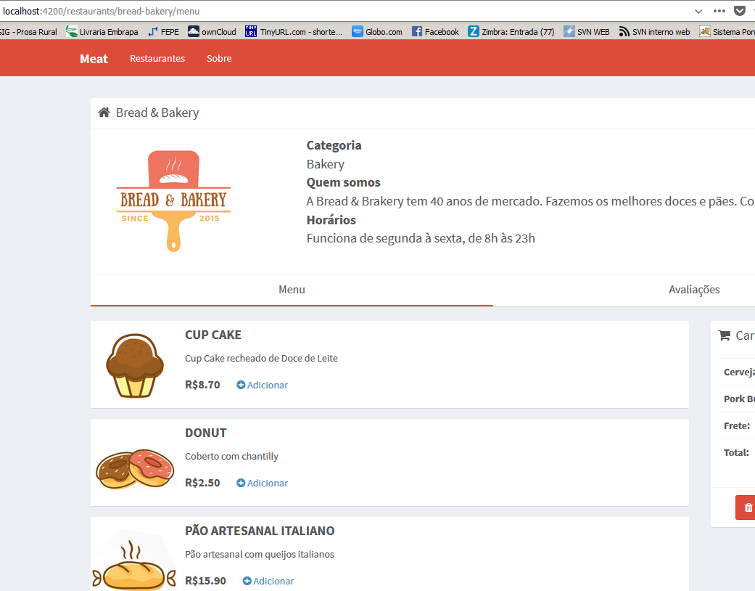

Agora ainda em "menu.component.html" capturaremos o "MenuItem" que foi lançado pelo método "menuAddEvent()" em "menu-item.component.ts" e passaremos como parâmetro para a função "addMenuItem()" em "menu.component.html", que servirá para adicionar itens ao carrinho de compras posteriormente.

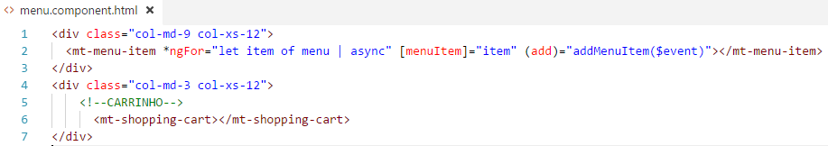

Veja que na linha 2 implementamos agora uma chamada para o método "addMenuItem($event), que será implementado em "menu.component.ts". A variável "$event" é uma variável especial do Angular que captura o conteúdo enviado pela função "menuAddEvent()" em "menu-item.component.ts".

Em "menu.component.ts", agora temos o método "addMenuItem()", que por enquanto somente imprimirá na console do browser o conteúdo enviado por "menuAddEvent()".

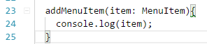

1. **Implementando o carrinho de compras**

Os itens do carrinho deverão ficar em memória até que o usuário feche o pedido. A melhor forma de manter estes dados em memória é criando um serviço.

Dentro da pasta do carrinho de compras (shopping-cart), criaremos o arquivo "shooping-cart.service.ts" que será a classe de serviço. Criaremos também o modelo de dados dos itens do carrinho (classe model). O conteúdo da classe model, no arquivo "cart-item.model.ts", será o seguinte:

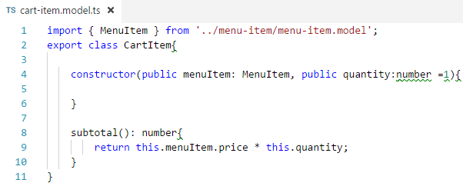

O construtor recebe um ítem e a sua quantidade. A função "subtotal()" multiplica o preço do produto pela quantidade que está sendo comprada.

As variáveis "menuItem" e "quantity" precisam ser públicas para que possam ser acessadas pela classe de serviço.

E o conteúdo da nossa classe de serviço (shooping-cart.service.ts), ficará da seguinte forma:

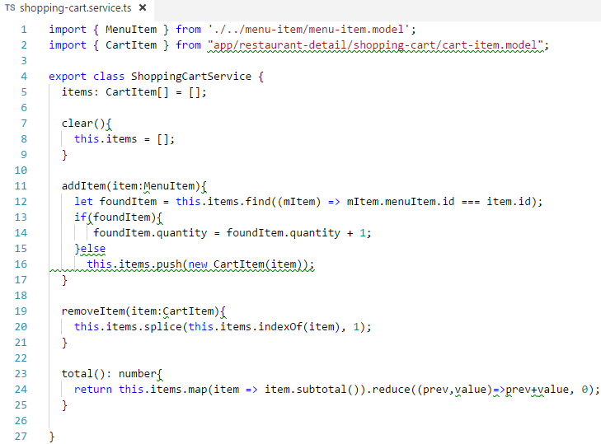

Linha 11 – a função para adicionar item ao carrinho, verifica se o item já existe no carrinho. Se existir a quantidade é somada à quantidade que já se encontra no carrinho (linha 14).

Linha 20 – para remover um item do carrinho, utiliza-se a função "splice" do array. Esta função precisa saber o número do índice do item a ser removido do array, por isso o uso do IndexOf. O número 1 é para indicar que somente um item do array será removido a partir do número do índice informado.

Linha 24 – O conteúdo do array de itens será substituído por somente o valor dos itens (para isso, o uso de map()). O "reduce" é uma função de Array que faz a soma dos valores do array. Nesse caso está somando o valor acumulado (variável prev) com o valor atual.

*O método "reduce()" permite aplicar uma função a todos os elementos de um array com o objetivo de produzir um único valor. A função é aplicada a um elemento e obtém o retorno como um acumulador e o repassa para a execução do próximo.*

*Então é possível calcular o total de um array de forma bem simples:*

1. var total = [ 1, 2, 3 ].reduce(
2. ( acumulado, atual ) => acumulado + atual,0);

*No exemplo acima, os valores do array são somados com o valor acumulado, que começa com 0 (segundo argumento do método reduce)*.

Lembrando que a classe de serviço "shopping-card.service.ts" terá que ser importada dentro do componente principal (app.module) e declarada nos provides deste componente, para que possa ser utilizada.



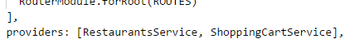

Agora no componente do carrinho de compras implementaremos o uso da classe de serviço, de modo que os resultados possam ser exibidos na tela.

O código do componente "shopping-cart.component.ts" ficará da seguinte forma:

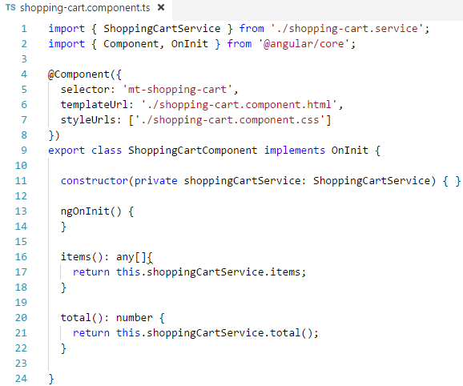

E o código da tela "shopping-cart.component.html", terá alterações nos pontos onde os conteúdos serão exibidos, inclusive formatando-os com o "pipe" apropriado. Por exemplo, o valor total da compra. Implementaremos também o uso do *ngFor para iterar os itens do carrinho. O código então, ficará da seguinte forma:

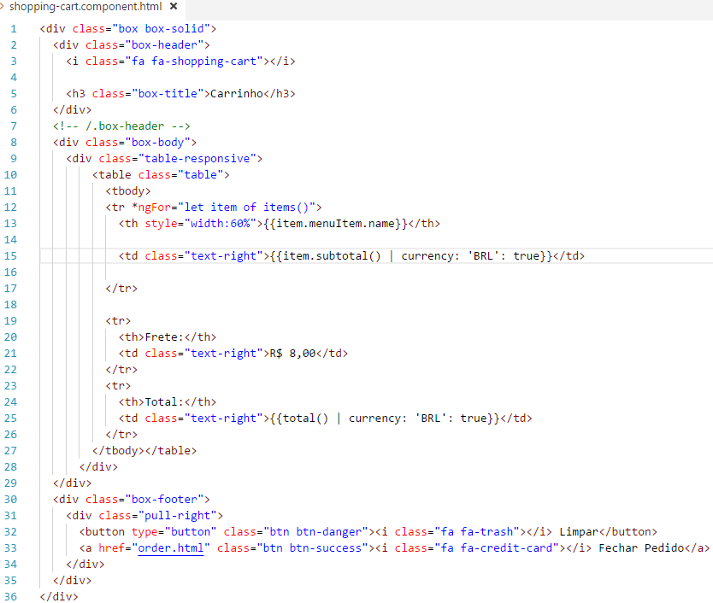

Por enquanto não implementaremos o cálculo do frete.

Podemos acrescentar ainda, no início da tabela, uma mensagem informando que o carrinho está vazio, caso o usuário ainda não tenha selecionado um produto.

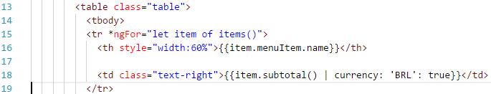

1. **Incluindo itens no carrinho de compras**

Começaremos mostrando como limpar os itens do carrinho, por ser o método mais simples. No formulário do carrinho, incluiremos a chamada para a função "clear()", no botão "limpar".

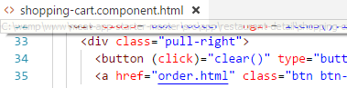

E, no componente do carrinho (shopping-cart.component.ts) implementamos a função "clear()", que faz uso da função "clear()" da classe de serviço.

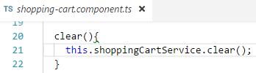

Implementaremos agora uma funcionalidade que permita excluir item por item, caso o usuário queira excluir somente um item do carrinho.

Para poder visualizar a quantidade de cada item no carrinho, incluiremos esta informação ao lado do nome do produto que está no carrinho.

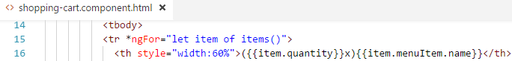

Agora, criaremos mais uma coluna nesta tabela do carrinho, para incluir o botão de remoção.

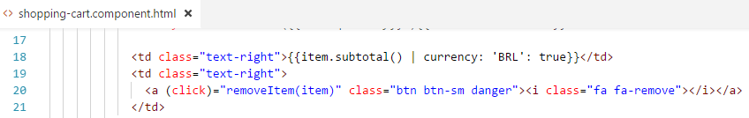

*Nova coluna*

Precisaremos então, criar o método "removeItem()" no componente do carrinho.

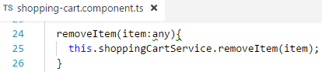

Implementaremos agora a funcionalidade de inclusão de itens no carrinho.

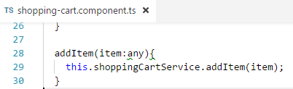

Esse método poderá ser chamado a partir de qualquer outro ponto da tela do sistema em que tenha o produto disponível para compra. Seja numa tela de resultado de pesquisa de itens, seja na tela principal do restaurante, etc.

No componente de menu, já implementamos a lista dos itens de menu do restaurante, e também um outro componente que exibe o carrinho de compras. No componente "carrinho de compras" temos implementado a função "addItem()". Esta função poderá ser utilizada então na lista de itens de menu, por estarem ambos os componentes numa mesma página (menu.componente.html). O código ficará da seguinte forma:

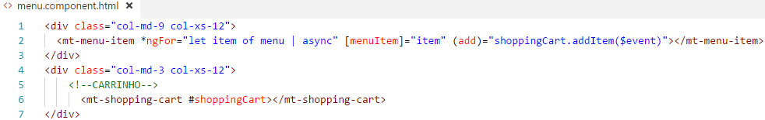

Alias #shoppingCart, para dar acesso à função addItem() pelo componente de menu.

Linha 6 – "<mt-shopping-cart>" é o componente do carrinho de compras. Acrescentamos a ele um "alias" (#shoppingCart). Este "alias" é então utilizado para possibilitar acesso à função "addItem()" do carrinho de compras conforme está na linha 2. Ou seja, o componente de menu está acessando uma função do componente do carrinho de compras.

1. **PIPE – trocando o ponto por vírgula na representação numérica decimal**

A primeira coisa que precisamos ter no nosso projeto é um pacote chamado "intl", que deverá estar importado no nosso arquivo "package.json". Ele é útil para trabalharmos com internacionalizações.

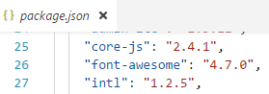

Precisamos também, no arquivo "polyfills.ts" incluir a dependência do pacote "intl" e incluir também o script necessário para a biblioteca do Angular que faz a conversão dos números decimais para o padrão nacional.

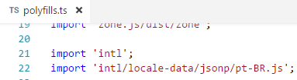

Agora só falta informar ao Angular que utilizaremos como localização o padrão PT-BR. Essa implementação deve ser feita no módulo principal do sistema (app.module.ts). Será necessário importar um token chamado "LOCALE_ID".

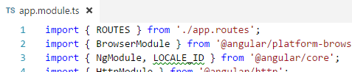

E na nossa lista de "providers" (neste mesmo arquivo), precisamos declarar este token, da seguinte forma:

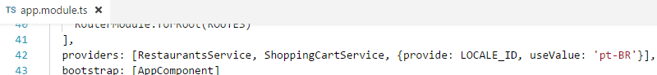

Isso quer dizer que, sempre que em um valor numérico de um componente, for utilizado o "currency: 'BR' ", o número será representado no formato nacional.

Pronto. Agora nas telas já conseguiremos ver os números no formato brasileiro.

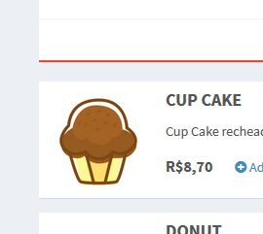

1. **Template Forms**

No Angular, algumas TAGs do próprio HTML recebem automaticamente novas características. A tag <FORM> por exemplo, passa a pertencer à biblioteca "TemplateForms" do Angular. Logo a diretiva "NgModel" do Angular, poderá ser associada a um formulário, de modo a permitir validar campos do formulário, como também atualizar valores dos campos, habilitar acesso etc.

1. **Criando o componente de compra como exemplo do uso do TemplateForms**

Nosso componente de compra será chamado de "order".

ng g c order --spec=false

Acesse os arquivos de exemplo do template que baixamos, copie de lá o conteúdo do arquivo "order.html" e cole no template deste novo componente. Lembrando que o conteúdo a ser copiado inicia-se a partir do comentário "<início do conteúdo>" até "<fim do conteúdo>".

Agora precisamos acrescentar ao componente de rotas a navegação para este novo componente. Abra então, o arquivo "app.routers.ts" e importe o componente "OrderComponent". Mais abaixo, crie um novo PATH.

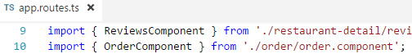

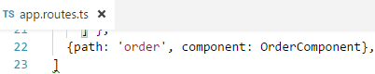

Agora no carrinho de compras implementaremos esta rota no botão "Fechar Pedido".

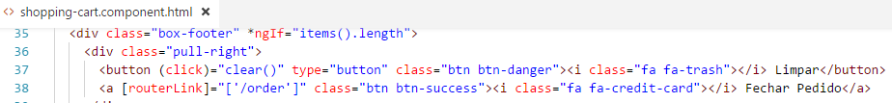

Ao incluir itens no carrinho e clicar no botão "Fechar Pedido", a tela a ser exibida deverá ser a seguinte:

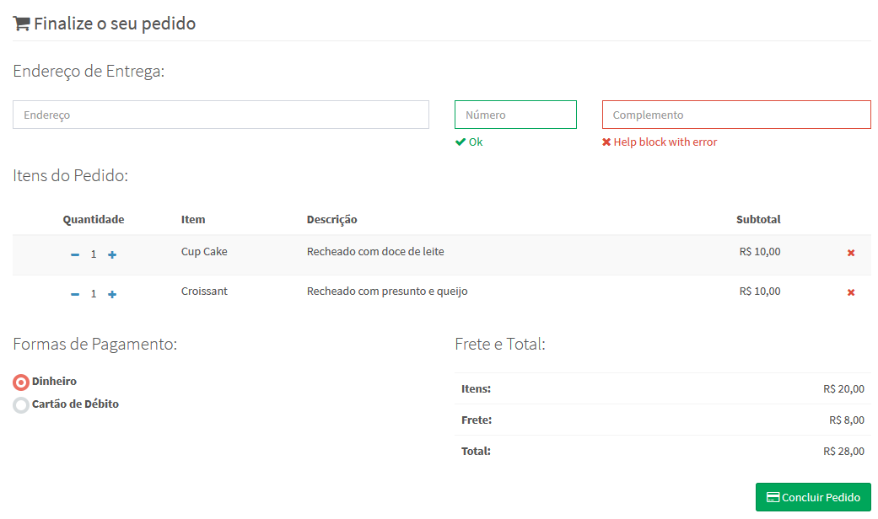

Agora utilizaremos o "Template Form" no formulário deste componente. A primeira coisa a ser feita é desabilitar o recurso de validação de formulário que é feita automaticamente pelos browsers. Cada browser tem uma forma diferente de tratar a validação de formulários. Para podermos utilizar a validação do Angular, precisamos inclui na tag <FORM> o termo "novalidate".

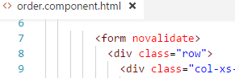

Agora precisamos criar uma referência à diretiva "ngForm", para que possamos utilizar os recursos do Angular no formulário.

O nome da referência ao "ngForm" é "form".

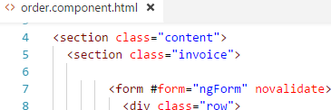

Mas para utilizar o ngForm, precisamos antes fazer a importação dele no componente principal (app.module.ts). E acrescentá-lo à lista de imports deste mesmo arquivo.

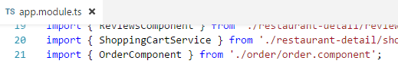

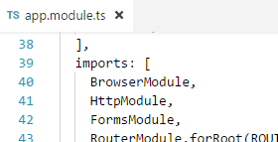

A diretiva NgModel, captura os valores dos campos dos formulários no momento em que estão sendo digitados pelo usuário. Para funcionar é necessário que cada campo tenha um nome, portanto precisamos atribuir nome aos nossos campos utilizando o "name" e precisamos também acrescentar a cada campo a diretiva "**ngModel**". O conteúdo que pegamos de exemplo não contem o nome dos campos do formulário.

Para o nosso campo de endereço atribuiremos então o nome "adress" e a diretiva NgModel.

<input type="text" name="adress" ngModel …

Para o campo "numero", o nome "number" (name="number") e para o campo "complemento" o nome "optional". Todos seguidos da diretiva "ngModel".

1. **Validando campos com a diretiva ngModel do TemplateForms**

Para campos obrigatórios basta acrescentar o termo "re quired"

<input type="text" name="adress" required ngModel

Podemos também estabelecer o número mínimo de caracteres que o campo deverá conter

<input type="text" name="adress" required minlength="5" ngModel

Para a formatação visual dos campos do formulário, sempre que um campo estiver inválido (*Exemplo: campo obrigatório não preenchido*), ele apresentará na sua tag INPUT ou na <DIV> do campo, a classe "has-error" (*a borda ficará vermelha*). Essa classe marca o campo, para facilitar a visualização pelo usuário. Podemos verificar se há campos com preenchimento inválido, simplesmente verificando se na tag <input> ou se na <div> deles há a presença da classe "has-error". Da mesma forma, se o campo estiver preenchido corretamente ele receberá na sua tab <input> ou na <div>, a classe "has-success (*borda verde*).

Para conseguir verificar a presença das classes nos campos <input>s precisamos utilizar um recurso variável de template (Template variable), e associa esta variável à diretiva "ngModel", da seguinte forma:

<input type="text" #iptAdress="ngModel" name="adress" required minlength="5" ngModel

#iptAdress é a variável de template. Esta variável poderá ser utilizada em qualquer ponto do nosso template ou formulário, para verificar a validade do campo e exibir uma mensagem para o usuário.

Utilizando propertie biding conseguimos aplicar as classes aos campos quando estes estiverem válidos ou inválidos. Exemplo:



Neste exemplo o campo de endereço (adress) será exibido com a classe "has-success" (borda verde), se estiver sido preenchido com valor válido. Observe que criamos a variável de template "#iptAdress" dentro da tag <input> e a referenciamos na <DIV> da primeira linha, verificando se ela possui valor válido.

Podemos aplicar a classe "has-success" também no momento em que o campo for clicado/tocado (dirty) ou ao ser digitado alguma coisa nele (touched). Exemplo:

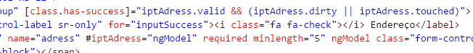

No caso em que precisarmos pintar a borda do campo de vermelho se estiver inválido, o código fica muito parecido, invertendo apenas "iptAdress.valid" para "!iptAdress.valid".



Se quisermos exibir "OK" se o campo estiver válido, teremos que utilizar a diretiva "ngIf" na mensagem a ser exibida abaixo do campo de endereço, por exemplo.

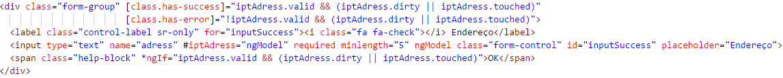

Se quisermos exibir a mensagem "campo obrigatório" se o campo estiver inválido, o exemplo é o seguinte:



Observe que o código html ficou muito poluído com tanta informação repetida. Para melhorar isso, deixando o código mais enxuto, podemos criar um componente para o campo <input>, de forma que possamos reaproveitar partes do código, sem precisar ter que ficar redigitando ou repetindo os mesmos trechos de código.

O componente a ser criado representará um <input type="text">. Ele ficará numa pasta específica, que chamaremos de "shared", por ser uma pasta que armazenará componentes a serem utilizados por toda a aplicação.

Dentro desta pasta então, criaremos o componente "input".

ng g c input --spec=false

Agora teremos que copiar o conteúdo de uma das divs de campo de formulário (<DIV class="form-group">) e colar no template do componente "input".

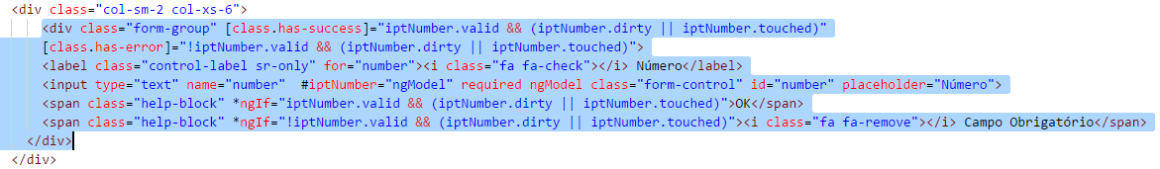

Agora nos campos do nosso formulário de finalização de pedido, teremos apenas as TAGs <mt-input>

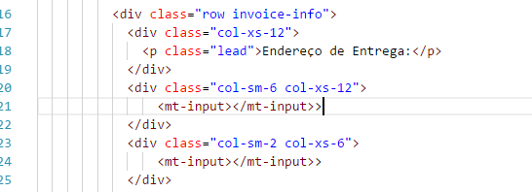

1. **Content Project para o componente "input"**

O campo <input text> do nosso formulário agora está encapsulado em um outro componente que chamamos de "input". Dessa forma, perde-se a rastreabilidade dos valores que estão sendo digitados nestes campos. O ngForm não consegue mais capturar estes valroes. Para solucionar este problema precisaremos transformar o nosso componente "input" em um componente do tipo "container", onde aplicaremos a ele somente o estilo visual. Esta solução é chamada de "Content Project".

Para começar esta implementação trocaremos toda a tag <input> por uma tag que representará um espaço onde será inserido um novo conteúdo, no caso, o conteúdo do campo "input text". O nome desta tag é <ng-content>.

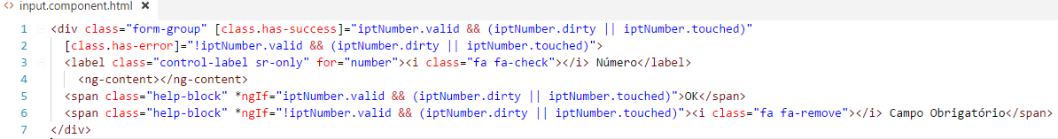

O passo seguinte é transformar nosso componente "input" em um componente do tipo **container**.

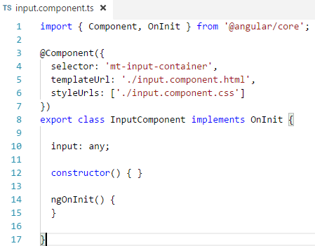

Ainda neste componente precisaremos criar um objeto que será referenciado no template do componente. Seu nome será "**input**" e deverá substituir as referências que fizemos aos campos no input.component.html.

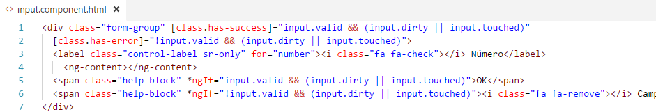

Precisaremos também substituir o nome do campo por uma propriedade que chamaremos de "label" ({{label}})de forma que o campo possa receber um nome dinamicamente. O mesmo para a mensagem de erro, que passar a ser {{errrorMensage}}.

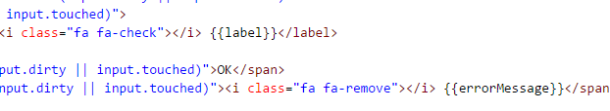

Precisaremos criar estes atributos no nosso componente.

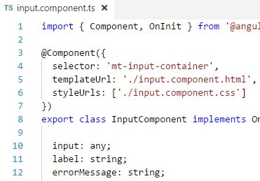

Como já informado anteriormente, para que estas duas variáveis possam receber valores vindos de fora do componente, é necessário o decorator "@input()":

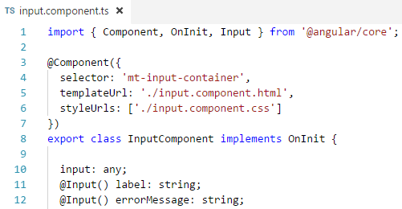

Este componente deverá ser filho dos componentes que o utilizar, portanto precisamos implementar os recursos que o façam ser reconhecido como componente filho. Para isso importaremos o NgModel e o ContentChild.

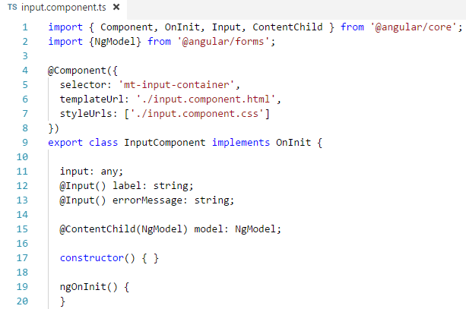

Essa é a referência que o componente externo vai pegar para passar as informações do campo <input>

Ainda precisamos implementar a interface "AfterContentInit" do Angular, que é uma função a ser executada automaticamente no momento em que este componente filho receber valores externos. Dessa forma é possível validar e passar estes valores para os devidos atributos, como as variáveis label e o errorMessage.

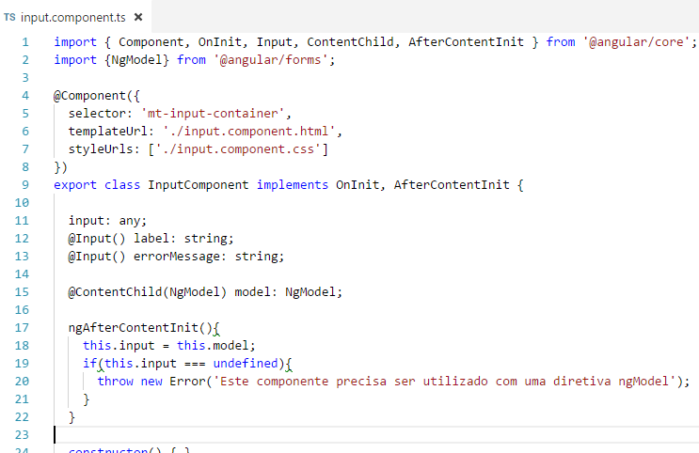

Voltando agora ao arquivo "order.component.html", faremos as seguintes alterações para que o componente "input" possa ser utilizado corretamente:

Nossa tag <mt-input> agora será <mt-input-container>

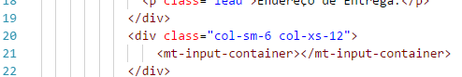

Por meio desta tag precisaremos passar os valores a serem recebidos pelo componente "input-container". Observe que o nome dos atributos são os mesmos implementados no componente input.

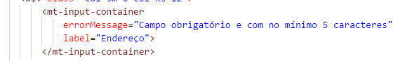

Agora, dentro desta tag "<mt-input-container>" implementaremos nosso input tradicional.

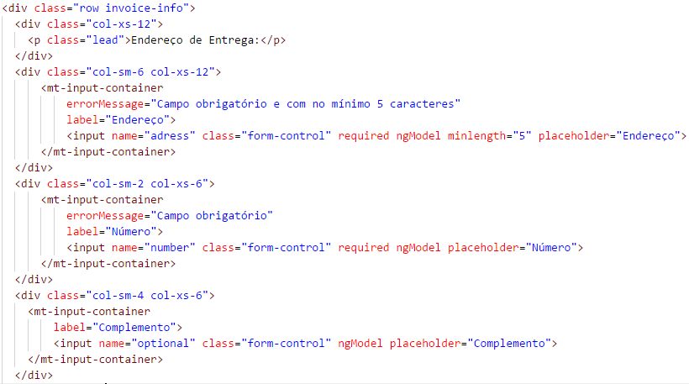

Veja que agora nosso código html ficou mais enxuto sem aquelas tags de mensagem de erro.

Ainda podemos despoluir um pouco mais o conteúdo do nosso arquivo "input.componet.html". As validações de mensagens de erro podem ser implementadas dentro do componente (input.component.ts).

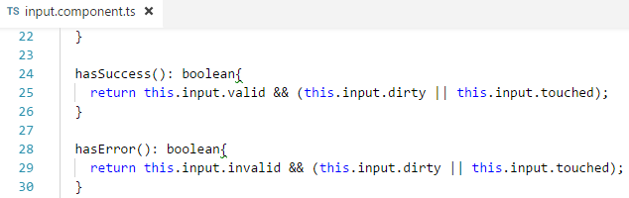

Agora basta referenciar na nossa página, estas duas novas funções criadas:

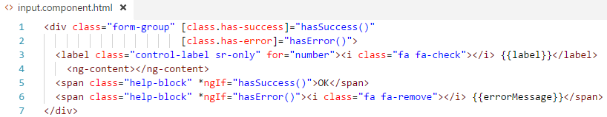

1. **Validação com expressões regulares**

O Angular utilizar o atributo "pattern" nos campos dos formulários para validar seus valores utilizando-se de expressões regulares. Para ver exemplos de expressões regulares mais utilizadas, abra o arquivo README.md que está no projeto que você baixou.

No arquivo "order.component.html", podemos implementar a validação de número no campo numérico, de forma que este campo não aceite digitar letras.



Ele ainda não chega a bloquear a digitação de letras, mas já exibe mensagem de valor inválido.

1. **Implementando o componente de lista dos itens no fechamento do pedido**

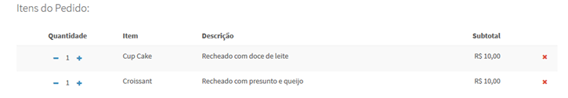

Esta lista virá do carrinho de compras. Aqui ela tem a funcionalidade de aumentar ou diminuir a quantidade de produtos, a partir dos ícones "-" e "+" e tem o ícone para remover itens (**x**).

Criaremos então um componente que vai receber a lista do carrinho de compras e outros componentes para a implementação das funcionalidades citadas.

Começaremos criando a classe deste componente, dentro da pasta "order", com o nome de "order-items": ng g c order/order-items --spec=false

Agora vamos copiar o conteúdo da tabela que lista os itens, que está no arquivo "order.component.html" e colar no template do componente que acabamos de criar.

No local em que retiramos a tabela, deixaremos somente a tag do novo componente criado:

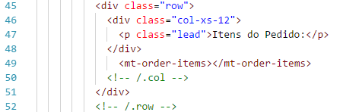

Agora começaremos a implementar a lista dentro do nosso componente "order-items". O primeiro passo é declarar um atributo que seja do tipo "CartItem" e que seja um array para que possa receber a lista de itens. E, lembrando que, sempre que um atributo precisar receber valores externos, será necessário utilizarmos no atributo, o decorator "Input()".

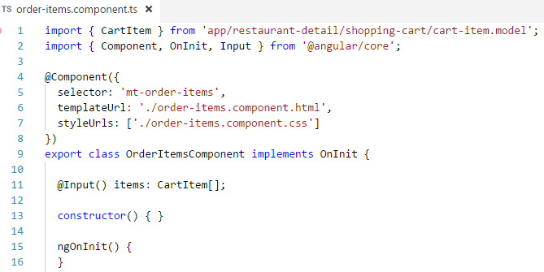

Agora vamos criar os três eventos que precisaremos: aumentar e diminuir quantidade, e remover item. Seguidos também dos seus três atributos correspondentes.

Por se tratar de eventos precisaremos importar o "Output" e o "EventEmitter".

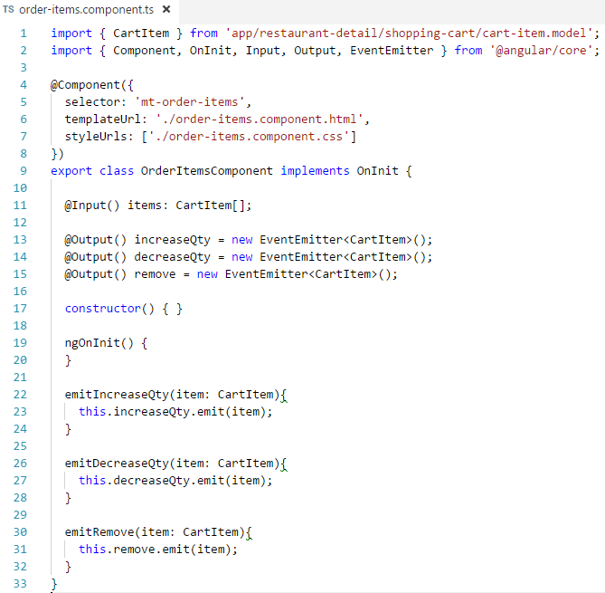

Sempre que trabalhos com listas utilizamos o *ngFor para itera-las.

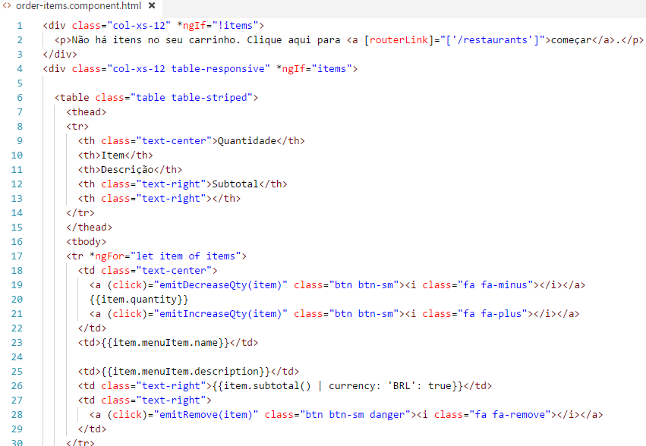

Atenção para letras maiúsculas e minúsculas (case sensitive).

Utilizando os métodos que implementamos no componente.

Array que declaramos no componente.

Uso do *ngFor para iterar a lista de items vinda do carrinho de compras.

Agora, para ficar ainda melhor, implementaremos uma condição para exibir a tabela somente se houverem itens a serem listados.

O próximo passo é implementar o código que possibilite passar os itens do carrinho para o componente de conclusão de compra. Para passar estes itens é necessário que um componente tenha acesso ao outro. Encapsularemos um serviço que implemente esse acesso entre estes dois componentes.

Iniciaremos então, criando a classe de serviço que vai prover acesso aos itens do carrinho de compra. O nome do arquivo será "order.service.ts", que vai ficar dentro da pasta "order".

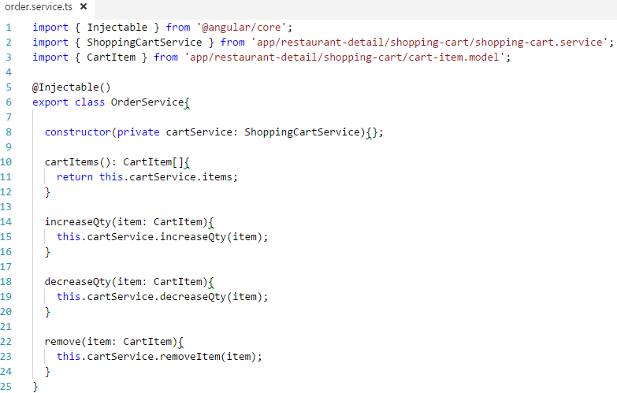

Estas funções possibilitam acesso aos serviços da classe ShoppingCartService.

Estas mesmas funções deverão estar implementadas lá.

Criamos um acesso ao ShoppingCartService (carrinho de compras)

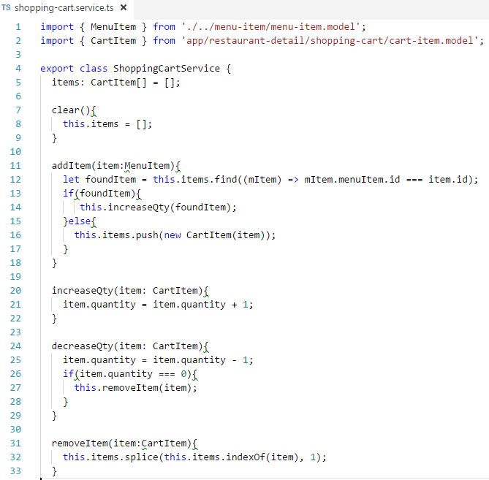

Fizemos uma alteração nesta linha. Agora estamos utilizando a função increaseQty().

Estas funções estão sendo referenciadas na classe "order.service.ts".

Agora vamos injetar a classe "order.service" dentro do nosso componente de compra (order.component.ts)

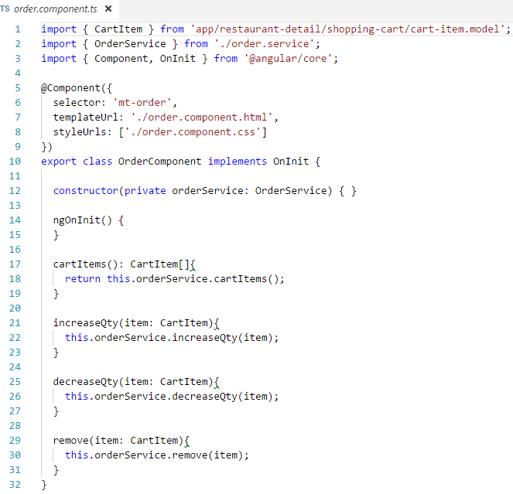

Esses métodos que na verdade somente chamam outros métodos. Na Orientação a Objetos chamamos de métodos de fachada.

Agora, em "order.component.html" precisamos referenciar o array "cartItems" e as funções, para que o conteúdo dele possa ser iterado e exibido na lista de itens e as funções possam ser executadas.

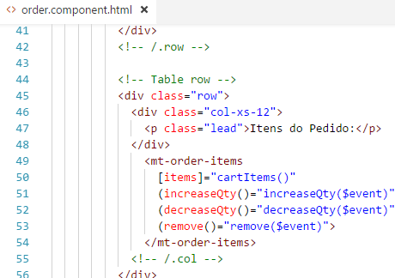

Ao passar o elementos de "order.component" por esta TAG, o componente "order-items" poderá utilizá-los ou acessá-los.

Agora falta apenas declarar o "Order.service" no provider do módulo principal.

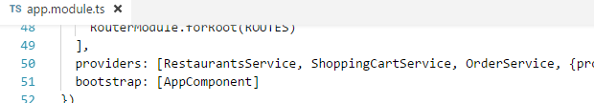

1. **Cálculo do Frete e valor total da compra.**

Dentro da pasta "order" criaremos o componente "delivery-costs" que será o nosso componente de cálculo de frete e valor total da compra. ng g c order/delivery-costs --spec=false

O conteúdo html deste componente (template) será a tabela que correspondente que está na tela de finalização de pedido.

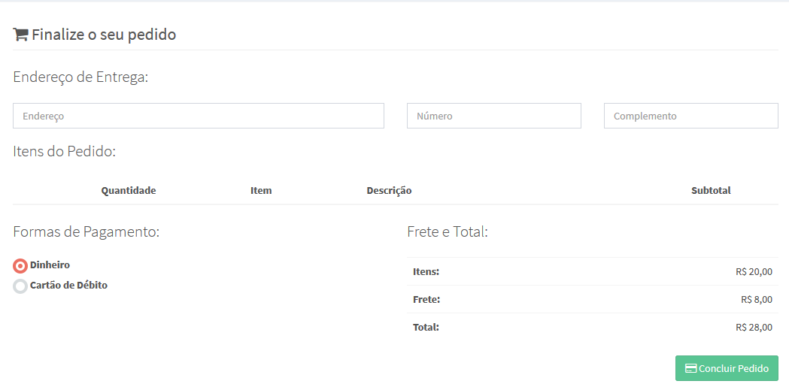

Não implementaremos a forma de pagamento, por agora.

Recorte este conteúdo que está no arquivo "order.component.html" e cole em "delivery-costs.component.html". No lugar que ele estava, coloque a tag do novo componente criado.

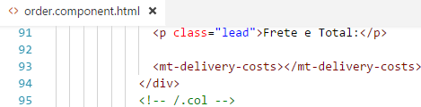

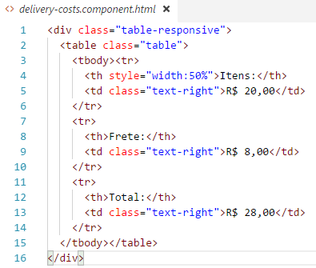

Agora criaremos em "delivery-costs.component.ts", as propriedades que representarão dinamicamente os valores que temos no nosso template (delivery-costs.component.html).

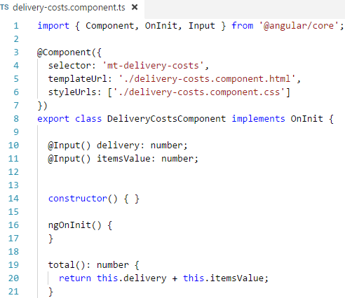

O próximo passo é substituir os valores fixos que estão no nosso template, pelos atributos que implementamos em "delivery-costs.component.ts"

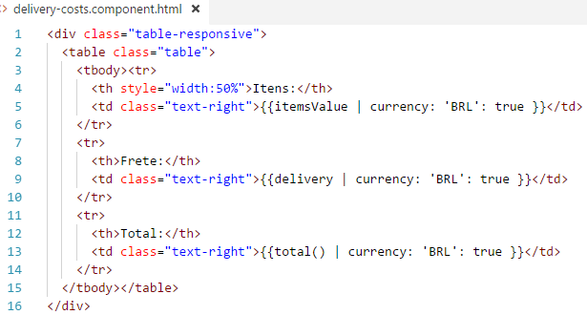

Precisamos agora passar estas informações para o componente "parent" deste componente, que o componente "order.component.ts".

Utilizaremos aqui um valor fixo para o valor do frete, mas lembrando que numa aplicação real, este valor deverá ser dinâmico (vindo do backend).

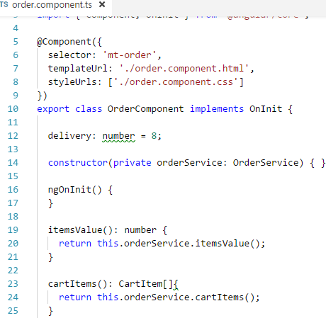

Linha 20 – passamos a implementação do método para a classe de serviço (OrderService), portanto precisamos implementar na classe de serviço esta implementação.

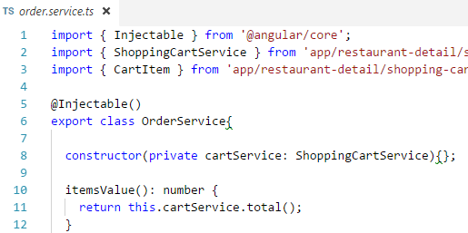

As implementações agora estão prontas, falta apenas passar os parâmetros dela para o template de cálculo de frete e preço.

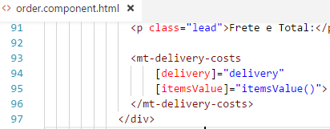

1. **Finalizando a compra.**

Implementaremos o método que envia os dados da compra para o servidor backend. Começaremos implementando no nosso template um método que receberá um objeto e trabalhar os dados.

Criaremos um método chamado "checkOrder()", conforme abaixo:

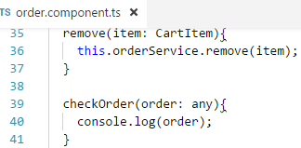

Por enquanto ele somente exibirá os valores na console.

No botão de concluir o pedido, colocaremos uma chamada para este novo método.

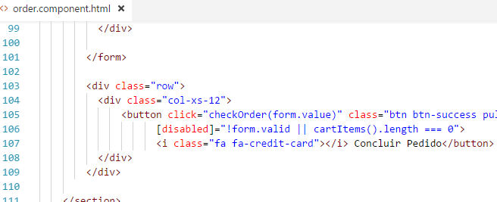

No atributo de formulário "form.value" teremos todos os valores dos campos preenchidos no formulário. Se efetuarmos uma compra poderemos ver os dados da compra no console do browser.

O próximo passo é criar um objeto model, do tipo "Order", com propriedades muito similares aos campos deste formulário, em seguida, adicionar os itens da compra e enviar para o servidor backend.

O arquivo da classe será criado dentro da pasta "order" com o nome de "order.model.ts". Neste arquivo criaremos duas classes. Além da classe "Order" teremos a classe "OrderItem" para representar os item da compra.

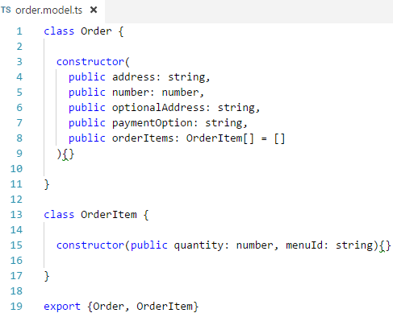

A maneira como implementamos aqui, pode ser entendida como sendo um "módulo" contendo duas classes.

Agora já podemos voltar no arquivo "order.component.ts" e trocar o termo "any" por "Order", pois já temos o tipo Order.

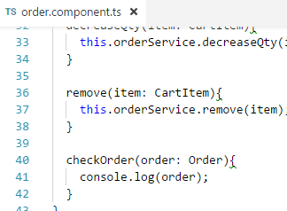

Em seguida precisaremos pegar os itens da compra, que são do tipo "CartItem" e transforma-los para o tipo "OrderItem", para que possam ser enviados para o backend.

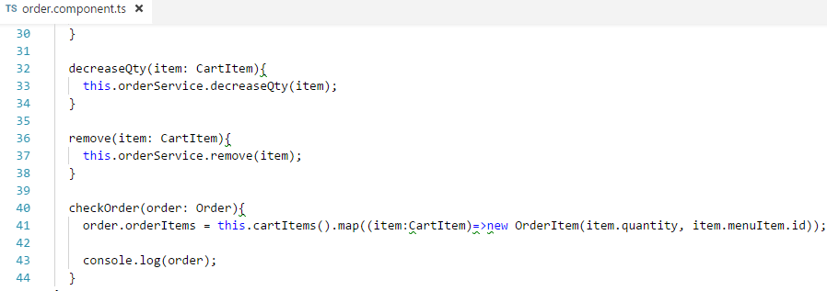

Linha 41 – o array do tipo "CartItem" está sendo transformado em um array do tipo "OrderItem, pegando apenas a quantidade e o id do produto.

Precisamos agora, criar um método na classe de serviço (order.service.ts), que recebe este objeto "Order" e envie para o servidor de backend, por meio de uma chamada Http. Geralmente quando trabalhamos com Http, implementamos o recurso "Observable".

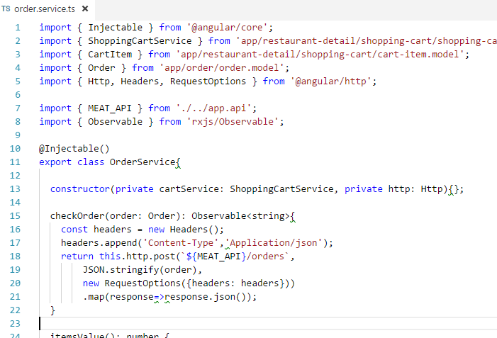

Com esta implementação estamos configurando nosso Observable para trabalhar com requisições 'post' HTTP.

Linha 5 – imports http necessários.

Linha 7 – import do MEAT_API, que é a nossa URL base do sistema.

Linha 8 – import do Observale para trabalharmos com a api Http.

Linha 13 – criamos a variável do tipo http.

Linha 15 – o método "checkOrder()" retornará um objeto do tipo Observer, que no caso será o ID da compra efetuada. Esse ID vem no formato "string", uma vez que a API Http trabalha somente com string.

Linhas 16 e 17 – definição do header que enviaremos pela api Http. Sempre que for enviar conteúdo via http, é necessário definir o header, identificando o tipo do conteúdo que está sendo enviado.

Linha 18 – observe que estamos utilizando o método "POST" do Http, para enviar os dados.  
'${MEAT_API}/orders' é a URL que receberá os dados via http.  
JSON.stringify(order) - transforma o nosso objeto "order" em string (representação textual do objeto).

Ainda na classe de serviço (order.service.ts) precisamos implementar o método que limpa os itens após concluir a compra.

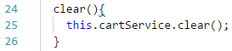

Voltando agora para o nosso componente "order.component.ts", implementaremos a requisição http propriamente dita, chamando o método que acabamos de implementar na classe de serviço. Na verdade faremos uma subscrição (subscribe) no método do serviço de modo que a função fique observando o serviço até que este retorne um valor.

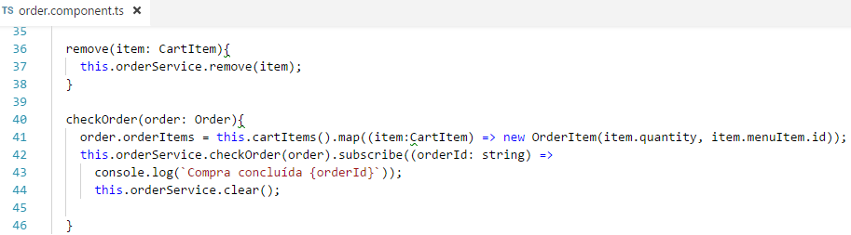

No final temos um método para limpar o objeto com os itens da compra.

Por enquanto exibiremos no console do browser o ID retornado .

Após toda essa implementação, recomenda-se inicializar o servidor para atualização do ambiente.

Ao efetuar uma compra, o sistema armazenará no arquivo json.db, o conteúdo da compra. Veja no exemplo abaixo:

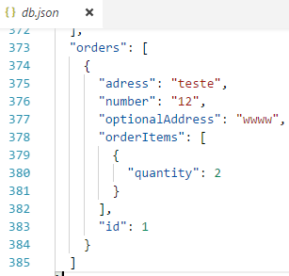

Agora precisamos criar a página que informa ao usuário que a compra foi concluída com sucesso. Para isso criaremos um componente chamado "order-summary". (ng g c order-summary --spec=false)

Nos arquivos de template de exemplo que baixamos anteriormente, há um arquivo chamado "order-summary.html". Copie o conteúdo dele e cole no template do componente que criamos.

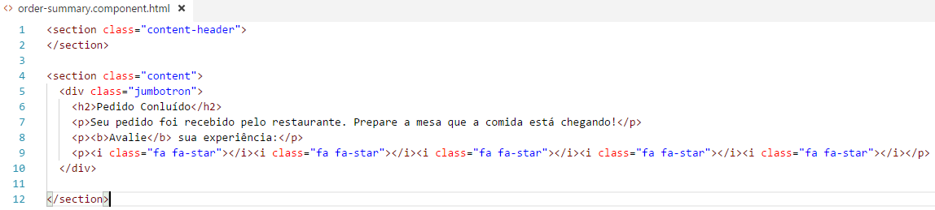

Agora precisamos criar a navegação (route), de modo que o usuário possa ser redirecionado para esta página. No arquivo 'app.routes.ts' criaremos o caminho (path) para a nova página.

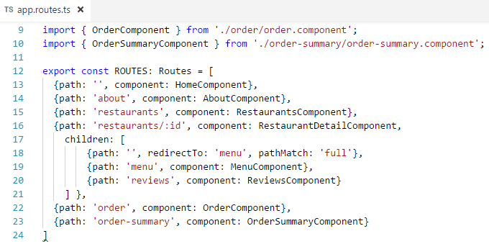

Para fazer o redirecionamento precisaremos utilizar a classe Route. Nesse caso precisamos então injeta-la no componente order ('order.component.ts), declarando-a no construtor da classe.

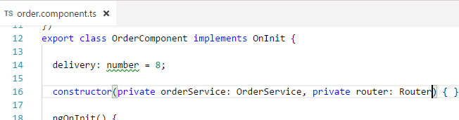

Agora só precisamos utilizar o método "navigate()" do router, informando qual o caminho de destino.

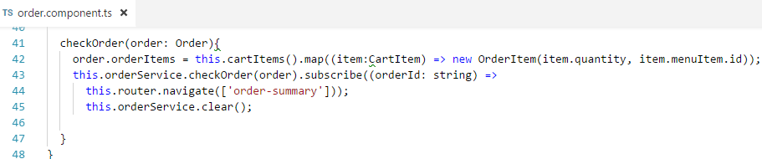

O resultado ao efetuar uma compra será:

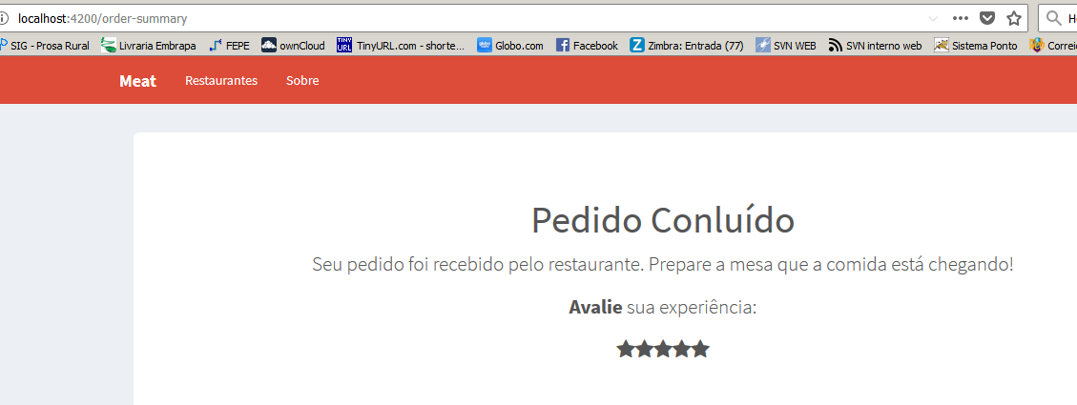

Para finalizar podemos ainda implementar o componente de avaliação (as estrelinhas).

Criaremos este componente dentro da pasta shared. ng g c shared/rating --spec=false

O componente é muito simples. É uma sequência de estrelas numeradas internamente de 1 a 5. Elas devem mudar de cor, conforme o número que for clicado.

Copie o conteúdo das estrelas, que está no arquivo "order-summary.component.html" e cole no template deste novo componente. Em "order-summary" deixaremos a tag do novo componente no lugar do conteúdo que copiamos.

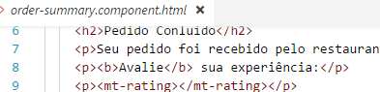

No template do rating (rating.component.html), teremos somente o seguinte:

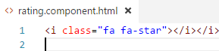

Iniciamos criando então um array contendo 5 números no componente "rating.component.ts" e também uma variável para receber o valor selecionado pelo usuário.

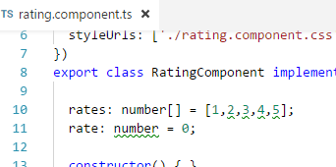

No template do rating agora implementaremos a iteração, para percorrer o array "rates", com ngFor.

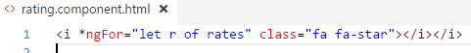

A classe "fa-star" deverá mudar para "fa-star-o" quando o usuário clicar em uma das estrelas.

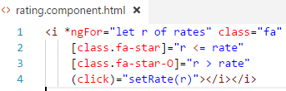

O método "setRate()" pega o número da estrela clicada pelo usuário e atribui à variável "r".

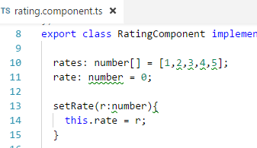

Pronto! – a marcação das estrelinhas já está funcionando. Mas podemos melhorar um pouco mais. Por exemplo, ficaria mais interessante se a estrelinha mudar de cor no momento em que o usuário passar o mouse sobre elas. Criaremos então, uma variável para armazenar um valor temporário no momento em que o mouse passar sob as estrelinhas (o nome dela será "previousRate").

Implementaremos também mais dois eventos no nosso template (mouserenter() e mouseleave()). O mouserenter() registrará um valor temporário para as estrelas, uma vez que o valor real somente ocorrerá com o click do mouse. E o mouseleaver() é para deixar todas as estrelas em branco, caso nenhuma seja clickada.

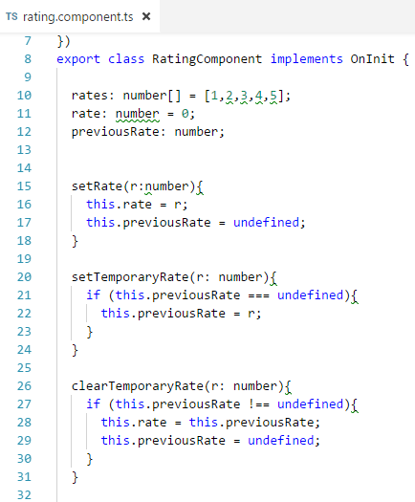

Após o usuário clicar em uma das estrelas, podemos exibir uma mensagem de agradecimento. Esta mensagem será exibida no componente "order-summary" portanto ele deverá receber o valor da estrelinha clicada pelo usuário. Nesse caso o componente "rating" deverá emitir este valor para o "order-summary". Lembrando que "rating" é um "component parente" de "order-summary".

Para trabalhar com eventos precisamos exportar o "Output" e o "EventEmitter".

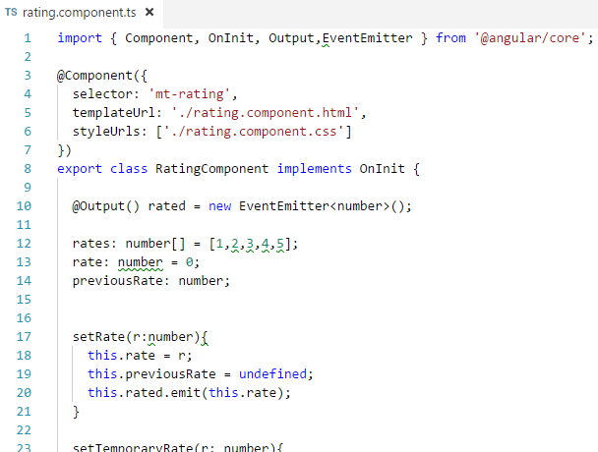

Sempre que "setRate()" for executada (a partir do click do mouse na estrelinha), um evento será emitido para o componente "order-summary"

No template de "order-summary" (order-summary.component.html), implementaremos a captura do valor emitido pela variável "rated".

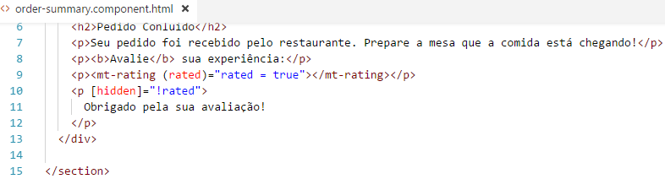

Linha 9 – ao receber o valor enviado pelo "componente parente" (rating), a variável "rated" recebe o valor "true". Dessa forma a mensagem da linha 10 será exibida.

A implementação para gravar esta avaliação no banco pode ser feita com base nos exemplos anteriores.

1. **Reactive Forms.**

É a nova forma que o Angular utiliza para implementar formulário. Não mais utilizando o ngModel para configurar validadores nos campos. Agora, utilizando "FormGroup" para agrupar os campos do formulário, implementado por meio do "FormBuilder", que tem um método chamado "group()" para esta finalidade. Este método deverá receber como parâmetro um objeto contendo atributos que representem cada um dos campos do formulário.

Agora iremos refatorar nossos formulários para que passem a utilizar ReactiveForms ao invés de TemplateForms.

Havíamos criado um componente chamado "input" que utiliza "ngForm". Teremos que implementá-lo de outra forma para que fique em conformidade com o uso do ReactveForm. A diretiva que substituirá o ngForm é a "FormControlName".

Nesse componente <input>, temos a implementação da validação no próprio html. Com o ReactiveForm todas as validações são implementadas no código da classe do componente e não mais no html.

Começaremos importando o "FormGroup" e o "FormBuilder" no nosso componente "order" (order.component.ts).

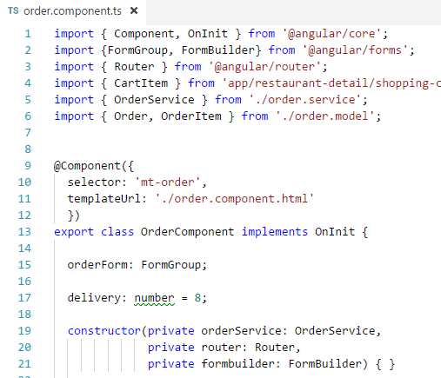

O FormBuilder é injetado via construtor().

Esta variável representará o formulário.

No método ngOnInit() implementamos as variáveis que representarão os campos do formulário.

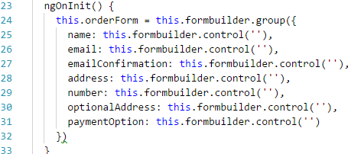

A partir daí já podemos fazer o link entre os campos do formulário e as suas respectivas variáveis. Mas antes disso, faremos a refatoração do nosso componente "input", que não mais utilizará ngForm.

No componente "input" teremos que importar o FormControlName e criar uma variável que seja do tipo "FormControlName".

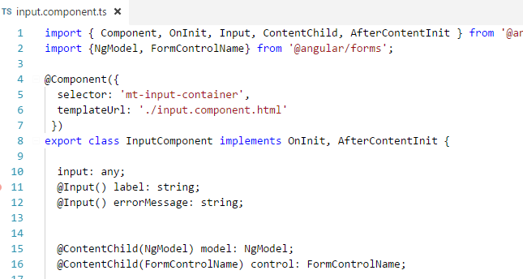

Em ngAfterContentInit(), podemos configurar o input para receber a model ou um FormControlName. Se um não estiver disponível ele pega o outro.

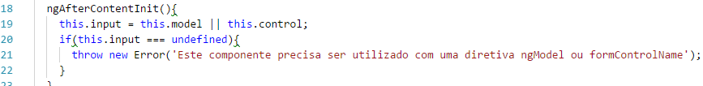

Agora, voltando no arquivo "order.component.html", criaremos os campos que posteriormente linkaremos com as variáveis que criamos neste componente. Eles ainda estão com ngModel.

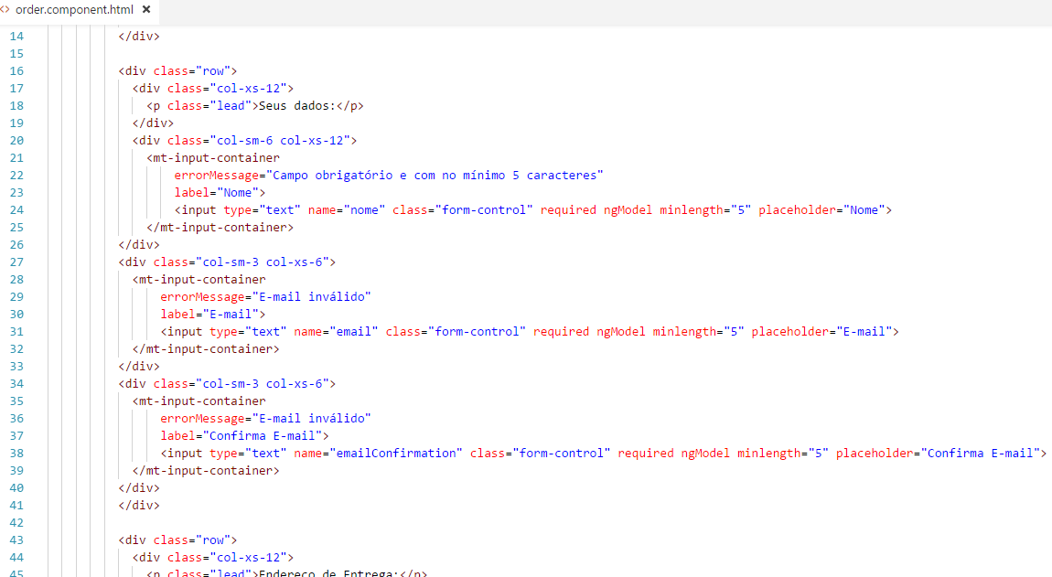

Não podemos esquecer de importar o "ReactiveFormsModule" no nosso componente principal e de declará-lo no array de imports deste componente.

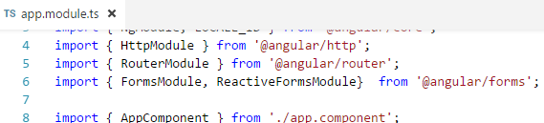

Imports:

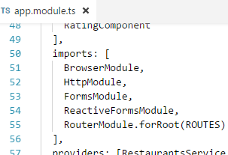

Pronto! Agora nossa página de conclusão da compra (order.component.html), terá os seguintes campos a mais:

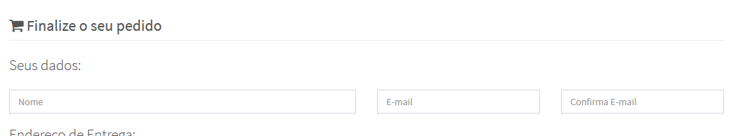

Agora alteraremos a implementação deste formulário de modo que passe a utilizar o ReactiveForm. A primeira coisa a fazer é remover as diretivas "ngForm" da tag "<Form>" e dos inputs. Na tag <form> substituiremos o "ngForm" por [formGroup] referenciando a variável que criamos na classe do componente.

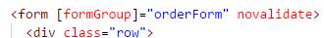

Nos campos retiraremos "ngForm" e tudo que se referir a validação de campo, e utilizaremos o "FormControlName" para atribuir o nome ao campo.



Podemos agora fazer esta alteração em todos os campos do formulário deste componente, inclusive no formulário de endereço de entrega, que está logo abaixo deste novo formulário que criamos. Não esquecendo de **alterar também a referência "form.valid"** que está no botão de submit.

Agora, para implementarmos as validações precisamos importar uma classe chamada "Validators" no nosso módulo "order".

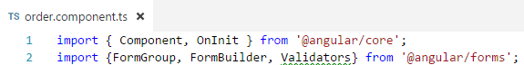

Para validar o e-mail e criar um pattern para validar campos numéricos, precisaremos criar duas variáveis com os seguintes valores extraídos do arquivo "readme.md", que faz parte deste projeto:

A validação dos campos agora ficará da seguinte forma no arquivo "order.component.ts":

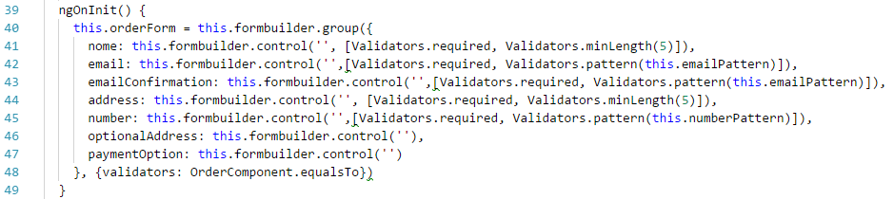

1. **Criando validadores personalizados.**

Para verificar se os campos "e-mail" e "confirmaE-mail" tem valores semelhantes, criaremos o nosso próprio validador.

Criaremos uma função estática com o nome de "equalsTo()", e associaremos esta função ao nosso grupo de campos do formulário.

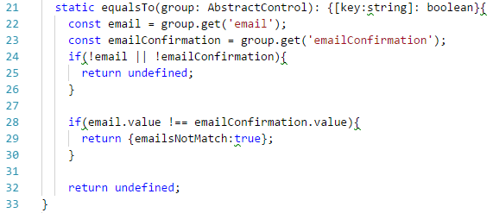

Esta é uma chave que precisamos criar para retornar o resultado da validação. Ela pode ter o nome que você preferir.

Esta função recebe como parâmetro o atributo "group" que é o mesmo que criamos na variável que representa o formulário (orderForm).

A partir do atributo "group" conseguimos ter acesso aos campos do formulário para validação. Na linha 22 por exemplo, estamos capturando do formulário o campo "email", por meio do método "get()" da classe FormGroup do Angular.

Agora precisamos associar esta função ao nosso "formGroup".

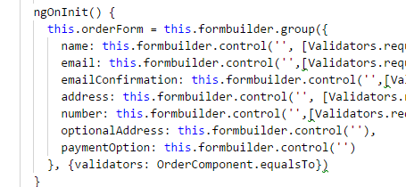

Para exibir na tela o resultado da validação dos e-mails, criaremos mais uma <DIV> no nosso formulário.

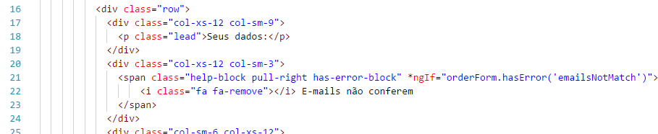

Linha 21 – o método "hasError" de orderForm captura o valor da chave que criamos na função de validação de e-mails (equalsTo()).

1. **Módulos.**

Com módulos é possível dividir a aplicação em partes, de forma que nem todas as partes possam ser carregadas de imediato. Isso melhora bastante a performance da aplicação, principalmente na inicialização.

O Angular já tem um módulo rais (root), mas na medida que a aplicação cresce é necessário criar outros módulos. O "core" modulo serve para agrupar as classes de serviço. O "feature module" deve conter as funcionalidades da aplicação.

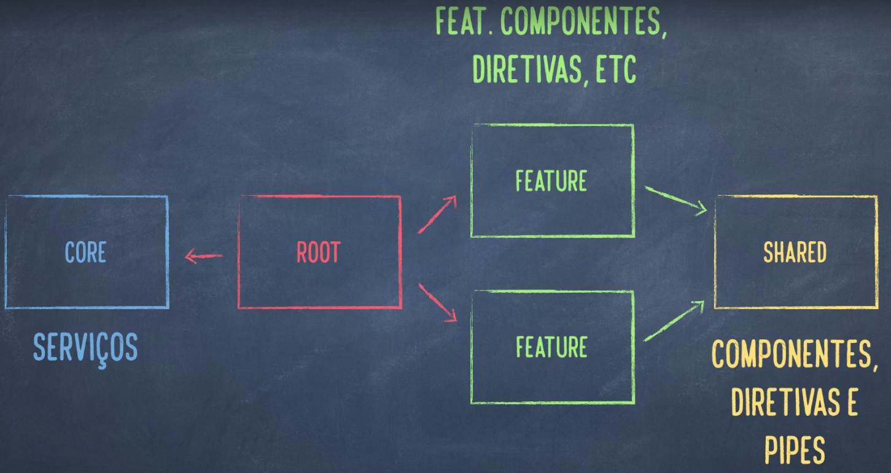

Estrutura básica de um módulo que deve ser declarado dentro de uma classe.



Atualmente nossa aplicação está utilizando somente o módulo raiz. Para aplicações pequenas não é necessário criar outros módulos. As partes mais importantes e mais acessadas no momento inicial da aplicação devem ficar no módulo raiz.

Na nossa aplicação temos a página "sobre" que é muito pouco acessada. Pegaremos esta página como exemplo para criarmos um módulo que não é carregado na inicialização da aplicação, mas somente quando o usuário clicar no seu link. O recurso de rotas possibilita esse funcionamento.

Iniciaremos criando o arquivo "about.module.ts" dentro da pasta "about", com o seguinte conteúdo:

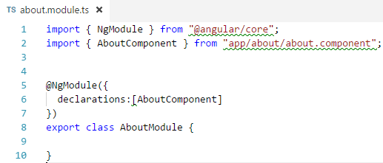

Agora que temos o módulo de "about" não precisamos mais declará-lo dentro do nosso módulo raiz. Abra o arquivo "app.module.ts" e remova todas as referência ao componente "about". Apague portanto, o import para este arquivo, a referência a ele na lista de declarações.

No arquivo de rotas (app.routes.ts), faremos a configuração que possibilite carregar o módulo "about" somente após o link dela receber um click.

Na lista de rotas deste arquivo, remova a referência ao componente "about" e inclua a linha que implementa o carregamento do componente "about" somente após ser clicado.

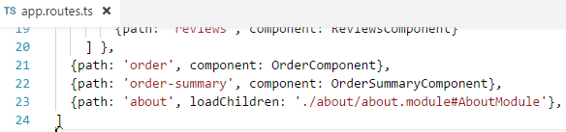

No nosso módulo ainda falta definir a rota padrão do módulo.

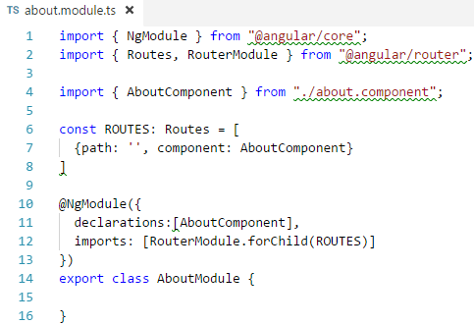

Este foi um exemplo de "feature module", agora veremos um exemplo de módulo compartilhado.

1. **Módulo compartilhado.**

Temos componentes que podem ser compartilhados entre outros módulos, poderemos então agrupar estes componentes em um módulo compartilhado (shared module).

Criaremos o arquivo "shared.module.ts" dentro da pasta "shared". E seu conteúdo conterá basicamente implementação sobre o que este módulo importa e com exporta.

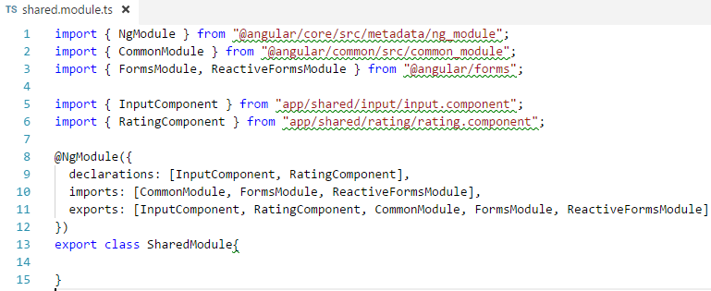

Agora devemos remover do nosso módulo raiz as referências para estes componentes (Input e Rating), e importar o módulo que acabamos de criar. Inclusive, remover também o import do FormsModule e do ReactiveForm por já estarem sendo importados dentro do módulo shared.

O módulo raiz deverá importar agora somente o "sharedModule".

Criaremos agora o módulo de venda, criando um arquivo na pasta "order", com o nome de "order.module.ts", contendo o seguinte conteúdo:

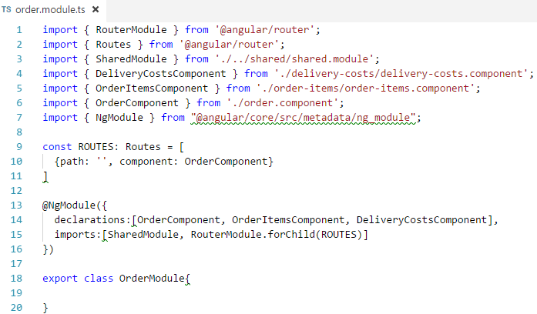

Pronto. Agora retiraremos do módulo raiz, as referências aos componentes "OrderComponent", "DeliveryCostsComponent" e "OrderItemsComponent" e ao invés de adicionar o import para este novo componente, faremos o seu carregamento via rotas. No arquivo de rotas faremos esta configuração utilizando "loadChildren".

Em "app.routes.ts" retiraremos as referências ao componente de compra.

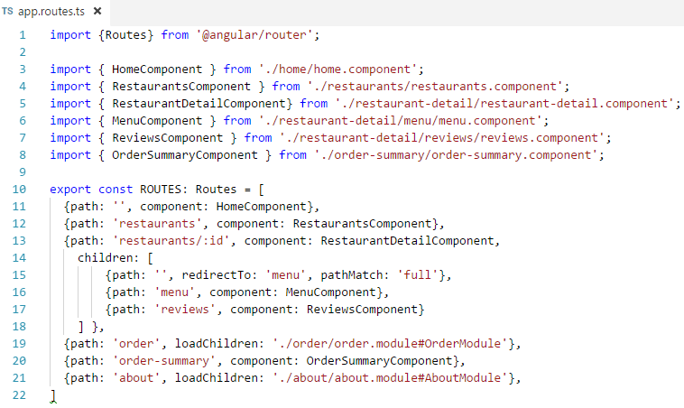

1. **Criando o módulo de serviços.**

Criaremos aqui um "core.module", que é um tipo de módulo que disponibiliza todos os "providers" que são comuns a todos os módulos da aplicação.

Podemos ver que no módulo principal (app.module.ts), temos o import para o módulo Http e também a injeção dos serviços "RestaurantsService", "ShoppingCartService" e "OrderService". Todos eles poderão ser migrados para um "core.Module", de forma que fiquem disponíveis para toda a aplicação. A implementação de um "core.Module" contem apenas uma lista de "providers".

No caso desta aplicação que estamos desenvolvendo, ela é muito pequena para que seja necessário a implementação de um "core.Module", mas faremos aqui somente para servir de exemplo.

Criaremos uma pasta chamada "core" em "app" e dentro dela um arquivo chamado "core.module.ts".

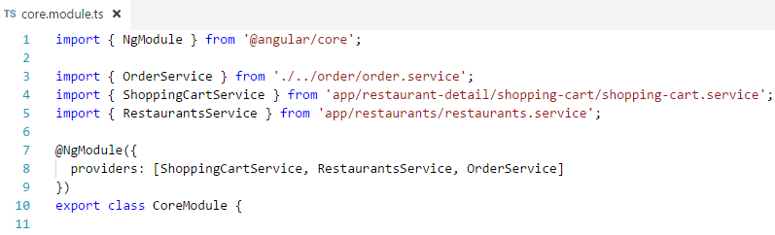

Agora resta somente importa-lo no nosso módulo principal, primeiramente apagando dele todos os imports dos serviços e em seguida acrescentando o import para o nosso Core.Module.

Remove-se então os serviços da lista de providers e acrescentar o CoreModule na lista de imports. Tudo isso no arquivo "app.module.ts".

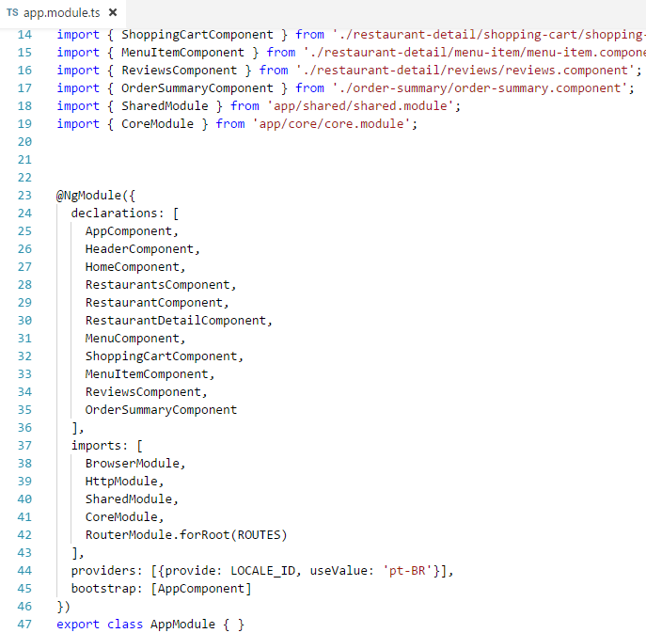

Retiramos os imports dos Serviços.

Retiramos a lista de serviço dos providers

Lembrando que estes Serviços poderiam estar também no "Shared.Module", que já criamos, de forma que não seria necessário criar o "Core.Module", por se tratar de uma aplicação pequena.

1. **Pré carregamento de módulos.**

Da mesma forma que temos o recurso para carregamento tardio de módulos, temos também o recurso para pré-carregamento (PreloadAllModules), em que os módulos são carregados em background, de forma que quando necessário o seu funcionamento ele já esteja praticamente carregado em memória.

Exemplo para o pré carregamento do módulo de rotas:



1. **Como preparar a aplicação para o ambiente de produção.**

Para disponibilizar nossa aplicação para o ambiente de produção precisaremos utilizar o comando "build". Ele fará todo o empacotamento da nossa aplicação. O comando é o seguinte:

ng build --prod

Ao executar este comando, será exibido mensagens e erro, se houver algum problema/inconsistência no código da sua aplicação. Caso não haja erro, os arquivos da aplicação estarão dentro da pasta "dist".

Caso haja necessidade de fazer alguma configuração específica para o ambiente de produção, ela deverá ser feita no arquivo "**src/enviroments/enviroment.prod.ts**"

1. **Estratégia de navegação para disponibilizar links internos da aplicação.**

Da maneira como implementamos até o momento, não há como acessar diretamente uma página interna da aplicação sem antes passar pela página inicial. O index tem a função de disponibilizar todas as rotas que foram referenciadas na aplicação, portanto se não passar antes pela página inicial, nenhum link interno ficará disponível.

Para melhorar isso teremos que implementar algumas configurações na nossa aplicação. Iniciaremos importando no nosso módulo principal, duas bibliotecas: "LocationStrategy" e "HashLocationStrategy"

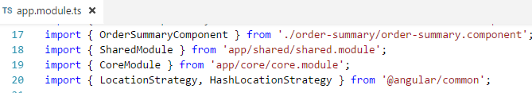

No nosso array de "providers", criaremos um novo "provider"

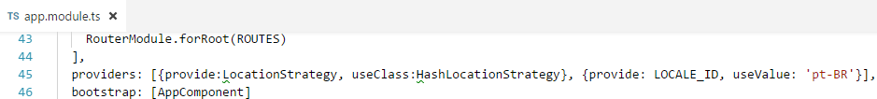

Essa é a única configuração que precisamos fazer. Agora é possível perceber um hash (#) aparecendo no endereço da aplicação, campo de urls do nosso browser. Exemplo: localhost:4200/#/order

1. **Deploy no servidor Apache.**

A princípio basta copiar o conteúdo da pasta "dist" para a pasta www do Apache. Isso se estiver utilizando a estratégia de navegação que utiliza "hash (#)" na URL da aplicação e também somente se a sua aplicação for a única na pasta raíz do Apache. Caso ela tenha que ser instalada numa subpasta do Apache, será necessário uma configuração no arquivo index.html da aplicação, que faremos posteriormente.

Caso não esteja, será necessário implementar uma configuração de redirecionamento no arquivo principal de configuração do Apache (httpd.conf). Necessário também descomentar a linha do rewrite_Module. As orientações para Deploy nos diversos tipos de servidores está no "Guia de Deployment" do site do Angular (https://angular.io/docs/ts/latest/guide/deployment.html).

Caso voce não tenha acesso ao arquivo de configuração do Angular, poderá implementar a configuração em um arquivo ".htaccess", mas para isso, no arquivo de configuração do Apache, o "AllowOverride deverá estar setado como "All".

**47.1 - Configurando a aplicação para ser hospedada numa pasta raiz da aplicação.**

Abra o arquivo index.html da aplicação e localize a linha <base href="/">. Esta linha indica que a aplicação está configurada para rodar na pasta raiz do servidor. Se por exemplo, a aplicação tiver que ser hospedada numa pasta chamada "meat", então poderíamos simplesmente mudar esta linha para   
<base href="/meat/">, mas esta não é a melhor prática. A melhor forma é alterando este "base href" no momento em que executamos o comando "build", da seguinte forma:

ng build --prod --bh=/meat/